南通晶爱微电子科技有限公司年产20吨芯片用光刻胶（集成电路）项目（年产13.5吨芯片用光刻胶（集成电路）项目）竣工环境保护验收监测报告表

建设单位：南通晶爱微电子科技有限公司
编制单位：南通聚汇环境科技有限公司

2022年6月

建设单位法人代表: (签字)
编制单位法人代表: (签字)

建设单位：南通晶爱微电子科技有限公司（盖章） | 编制单位：南通聚汇环境科技有限公司（盖章）
电话：0513-85201818 | 电话：13962918926
传真： | 传真：0513-55087090
邮编：226000 | 邮编：226000
地址：南通市经济技术开发区精开路1-1号（智光盾公司A幢一楼） | 地址：江苏省南通市工农北路盈泰汇3号楼C座1801室

表一
建设项目名称 | 年产20吨芯片用光刻胶（集成电路）项目（年产13.5吨芯片用光刻胶（集成电路）项目）
建设单位名称 | 南通晶爱微电子科技有限公司
建设地点 | 南通市经济技术开发区精开路1-1号（智光盾公司A幢一楼）
主要产品名称 | 感光型正性聚酰亚胺光刻胶、非感光型聚酰亚胺光刻胶
设计生产能力 | 年产10吨感光型正性聚酰亚胺光刻胶、年产3.5吨非感光型聚酰亚胺光刻胶
实际生产能力 | 年产10吨感光型正性聚酰亚胺光刻胶、年产3.5吨非感光型聚酰亚胺光刻胶
建设项目性质 | 新建
行业类别及代码 |  | 【C3985】电子专用材料制造
法定代表人 |  | 赵佳俊 |  | 联系人 |  | 毛智敏
联系电话 |  | 0513-85201818 |  | 邮政编码 |  | 226000
建设项目环评时间 |  | 2020年12月 |  | 开工建设时间 |  | 2021年9月6日
调试时间 |  | 2021年9月24日—2022年9月23日
验收现场监测时间 |  | 2022年6月5日—2022年6月6日
环评报告表审批部门 |  | 南通市经济技术开发区管理委员会
环评报告表编制单位 |  | 江苏绿源工程设计研究有限公司
环保设施设计单位 |  | 南通仁源节能环保科技有限公司（废气处理装置）；苏州安川环保科技有限公司（废水处理装置）
环保设施施工单位 |  | 南通仁源节能环保科技有限公司（废气处理装置）；苏州安川环保科技有限公司（废水处理装置）
投资总概算 | 5000万元 |  | 环保投资总概算 |  | 100万元 |  | 比例 | 2%
实际总投资 | 450万元 |  | 环保投资 |  | 94.8万元 |  | 比例 | 21.07%
验收监测依据 | （1）《中华人民共和国环境保护法》（2015年1月1日实施，中华人民共和国主席，主席令2014年第9号）；  （2）《中华人民共和国水污染防治法》（2018年1月1日实施，全国人民代表大会常务委员会，第十二届全国人民代表大会常务委员会第二十八次）；  （3）《中华人民共和国大气污染防治法》（2018年10月26日实施，全国人民代表大会常务委员会）；  （4）《中华人民共和国环境噪声污染防治法》（2018年12月29日实施，全国人民代表大会常务委员会）；  （5）《中华人民共和国固体废物污染环境防治法》（2020年9月1日实施，中华人民共和国主席，中华人民共和国主席令（第四十三号））；  （6）《建设项目环境保护管理条例》（2017年10月1日实施，国务院，中华人民共和国国务院令第682号）；  （7）《建设项目竣工环境保护验收暂行办法》（2017年11月20日实施，环境保护部，国环规环评【2017】4号）；  （8）《建设项目竣工环境保护验收技术指南 污染影响类》（2018年5月16日实施，环境保护部）；  （9）《关于印发建设项目竣工环境保护验收现场检查及审查要点的通知》（2015年12月30日实施，环境保护部，环办【2015】113号）；  （10）《江苏省排污口设置及规范化整治管理办法》（1997年9月21日实施，江苏省环境保护厅）；  （11）《关于印发污染影响类建设项目重大变动清单（试行）的通知》（环办环评函[2020]688号）；  （12）《江苏省挥发性有机物污染防治管理办法》（2018年5月1日实施，江苏省人民政府，省政府令第119号）；  （13）《关于印发重点行业挥发性有机物综合治理方案的通知》（2019年6月26日实施，生态环保部，环大气[2019]53号）；  （14）《挥发性有机物无组织排放控制标准》（2019年7月1日实施，生态环境部、国家市场监督管理总局，GB 37822-2019）；  （15）《省生态环境厅关于进一步加强危险废物污染防治工作的实施意见》（苏环办〔2019〕327号）；  （16）《固定污染源排污许可分类管理名录（2019年版）》（生态环境部，2019年12月20日实施）；  （17）《南通晶爱微电子科技有限公司年产20吨芯片用光刻胶（集成电路）项目环境影响报告表》（江苏绿源环境工程设计研究有限公司，2020年 12月）；  （18）《关于南通晶爱微电子科技有限公司年产20吨芯片用光刻胶（集成电路）项目环境影响报告表的批复》（南通市经济技术开发区管理委员会，通开发环复（表）2020144号）；  （19）《检测报告》（南京白云环境科技集团股份有限公司，编号：（2022）宁白环检（综）字第 2022061021 号）。

验收监测评价标准、标号、级别、限值 | 1、大气污染物排放标准  项目中颗粒物、非甲烷总烃最高允许排放浓度参照执行《合成树脂工业污染物排放标准》（GB31572-2015）中表5标准，最高允许排放速率参照执行《大气污染物综合排放标准》（DB 32/4041-2021）中表1标准；  颗粒物、非甲烷总烃厂界浓度监控点浓度参照执行《合成树脂工业污染物排放标准》（GB31572-2015）中表9标准；  厂区内非甲烷总烃排放标准执行《大气污染物综合排放标准》（DB 32/4041-2021）中表2标准，具体标准限值见表1-1。  表1-1 大气污染物排放标准  污染物 最高允许排放浓度(mg/m³) 最高允许排放速率（kg/h） 排气筒高度 无组织排放 标准来源  监控点 监控浓度限值（mg/m³）  颗粒物 20 1 30m 周界外浓度最高点 1.0 《合成树脂工业污染物排放标准》（GB31572-2015）；《大气污染物综合排放标准》（DB 32/4041-2021）  非甲烷总烃 60 3 4.0  — — — 厂房外 6  — — — 20  2、水污染物排放标准  项目废水中污染物pH值、COD、SS排放浓度执行《污水综合排放标准》（GB8978-1996）中表4三级标准，氨氮、总磷、总氮排放浓度执行《污水排入城市下水道水质标准》（CJ343-2015）表1中B级标准，排放标准见表1-2。  表1-2 废水排放标准 单位：mg/L，pH 无量纲  项目 接管要求 标准来源  pH 6-9 《污水综合排放标准》（GB8978-1996）  COD 500  SS 400  NH₃-N 45 《污水排入城市下水道水质标准》（CJ343-2015）  总磷 8  总氮 70  根据南通市环境管理要求，项目排放雨水排口 COD≤40mg/L、SS≤30mg/L、其他特征因子不得检出。  3、噪声排放标准  项目北厂界噪声排放标准执行《工业企业厂界环境噪声排放标准》（GB12348-2008）中4类标准，其他厂界噪声排放标准执行《工业企业厂界环境噪声排放标准》（GB12348-2008）中3类标准，具体标准限值见表1-3。  表1-3 工业企业厂界环境噪声排放限值  类别 标准值(dB(A)) 执行区域 标准来源  昼间 夜间  3类 65 55 厂界外1米 《工业企业厂界环境噪声排放标准》(GB12348-2008)  4类 70 55  注：项目夜间不生产。  4、固体废物处置标准  项目产生的生活垃圾处理执行《城市生活垃圾处理及污染防治技术政策》（建城[2000]120号）和《生活垃圾处理技术指南》（建城[2010]61号）以及国家、省市关于固体废物污染环境防治的法律法规；  一般固废贮存执行《一般工业固体废物贮存和填埋污染控制标准》（GB18599-2020）中相关规定；  危险废物贮存、处置执行《省生态环境厅关于进一步加强危险废物污染防治工作的实施意见》（苏环办〔2019〕327号）、《危险废物贮存污染控制标准》（GB18597-2001）及修改单、《危险废物污染防治技术政策》（环发[2001]199号）、《危险废物收集 储存 运输技术规范》（HJ2025-2012）中相关规定。  5、总量控制  本项目环评批复中未提出污染物控制总量。  根据固定污染源排污登记回执（登记编号：91320691MA213XYY23001W，详见附件3），本项目废气、废水排口为登记管理，无总量控制要求。

表二
工程建设内容
南通晶爱微电子科技有限公司（以下简称“晶爱公司”）成立于2020年3月，位于南通市经济技术开发区精开路1-1号智光盾科技园，租赁智光盾公司A幢现有六层厂房的一层闲置厂房，依托智光盾公司的供水管网、排水管网、变压器、化粪池和消防水池等，租赁期间环保法律责任主体由晶爱公司承担。项目地理位置见附图1、周边概况见附图2、园区平面布置见附图3、车间平面布置见附图4。
2020年12月28日，南通晶爱微电子科技有限公司年产20吨芯片用光刻胶（集成电路）项目（江苏绿源工程设计研究有限公司编制，2020年12月）获得南通市经济技术开发区管理委员会环评批复（通开发环复（表）2020144号）。
晶爱公司根据市场需求和资金投入等因素，决定对该项目进行分期建设，其中年产13.5吨芯片用光刻胶（集成电路）项目于2021年建成投运。
本次验收内容为：年产13.5吨芯片用光刻胶（集成电路）项目主体工程、辅助工程及配套环保设施等建设及运行情况。
2021年9月调试，调试日期2021年9月24日至2022年9月23日。
2022年6月，晶爱公司启动年产20吨芯片用光刻胶（集成电路）项目（年产13.5吨芯片用光刻胶（集成电路）项目）竣工环保验收工作，组织对污染物排放和环保治理设施处理能力检查，目前各类环保治理设施与主体工程均已正常运行，本项目的生产能力已达到设计规模的75%以上，具备“三同时”验收监测条件。
2022年6月5日—2022年6月6日，南通聚汇环境科技有限公司委托南京白云环境科技集团股份有限公司进行了竣工环境保护验收监测。根据验收监测结果和项目检查情况，依据国家环保验收技术规范编制了本报告。
需要说明的是：
（一）晶爱公司对已批的年产20吨芯片用光刻胶（集成电路）项目进行分期实施（公用环保工程先期统一实施），其中年产13.5吨芯片用光刻胶（集成电路）项目已建成投产。
（二）调试期间，对验收项目的主体工程、环保工程等项目建设情况进行了现场核实，正式投产后若发生工艺、设备变更或实际运行过程中出现与本报告不相符情况，晶爱公司需按有关环保管理规范履行报备手续。
（三）验收项目涉及到安全、职业卫生、消防等管理要求的，晶爱公司需根据相关行业规范进行安全风险分析和评估论证，并作相应调整和完善，确保安全防范措施可靠。
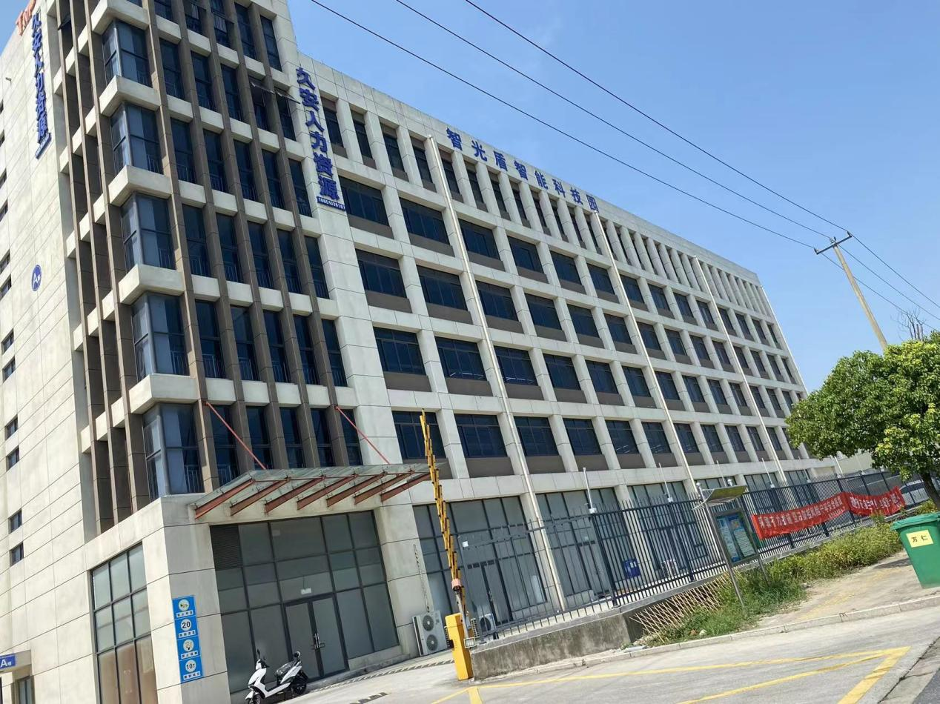
21-1 项目厂房现状图
项目主体工程见表2-1，产品方案见表2-2，公辅工程及环保工程见表2-3。
表2-1 项目主体工程
序号 | 车间 | 生产线名称 | 产品名称 | 规格 | 实际建设情况
1 | 智光盾公司A幢一层厂房东侧生产间 | 感光型正性聚酰亚胺光刻胶生产线（1条） | 感光型正性聚酰亚胺光刻胶 | 粘度100-20000CP | 与环评一致
2 |  | 非感光型聚酰亚胺光刻胶生产线（1条） | 非感光型聚酰亚胺光刻胶 | 粘度100-20000CP
表2-2 本项目产品方案
序号 | 产品名称 | 设计能力（吨/年） | 实际建设情况 | 年运行时数
1 | 感光型正性聚酰亚胺光刻胶 | 15 | 10 | 1925h
2 | 非感光型聚酰亚胺光刻胶 | 5 | 3.5 | 644h
职工人数：项目新增职工13人；
工作制度：实行单班制（每班8h），年工作300天，年工作2400 h。

表2-3 本项目公辅工程表
类别 | 建设名称 |  | 全厂环评设计 | 实际建设情况 | 备注
主体工程 | 生产车间 |  | 面积203m² | 与环评一致 | 感光型正性聚酰亚胺光刻胶生产线一条、非感光型聚酰亚胺光刻胶生产线一条，位于一楼
 | 检测室 |  | 面积80m² |  | 检测产品性能
储运工程 | 原料库 |  | 45m²，其中危险化学品置于三台1.018m³/台的冰柜中 |  | 在一楼租赁厂房中分隔
 | 产品库 |  | 置于45m³的冷库
 | 耗材仓库 |  | 35m²
公辅工程 | 自来水 |  | 自来水用量约为700.17m³/a | 自来水用量约为465m³/a | 依托租赁厂区的给水管网
 | 去离子水 |  | 去离子水制备能力100 L/h，得水率为30 %，去离子水用量约为109.014m³/a | 去离子水制备能力100 L/h，得水率为30 %，去离子水用量约为70m³/a | 新增
 | 制冷 |  | 设置三台1.018m³/台的冰柜和一台45m³的冷库 | 与环评一致 | 新增；制冷剂为R-404A
 | 供电 |  | 年用电量约30万kw h | 年用电量约20万kw h | 市政电网，依托租赁厂区的630KVA 变压器
 | 排水 |  | 年排污水量632.5336m³/a | 年排污水量426m³/a | 依托租赁厂区排水管网
 | 空气净化 |  | 设置一个52m²净化间，配套空气净化器 | 与环评一致 | 新增
 | 冷却循环泵 |  | 3台；型号为DLSB-50 |  | 新增
 | 压缩机 |  | 1台；20L/min |  | 新增
 | 空压机 |  | 1台；40L/min |  | 新增
环保工程 | 废气处理 |  | 颗粒物：脉冲袋式除尘装置 |  | 设计能力4000Nm³/h，颗粒物的收集效率90%，处理效率90%；非甲烷总烃的收集效率90%，处理效率90%，经处理后一同经30m高的排气筒达标排放
 |  |  | 非甲烷总烃：UV光氧催化+活性炭吸附装置
 | 废水处理 | 生活污水 | 化粪池6m³ |  | 依托租赁厂区排污管经市政污水管网排入南通市经济技术开发区通盛排水有限公司
 |  | 生产废水 | 厂内自建污水处理站，低温蒸发高浓度废水工段处理能力为300L/d，处理工艺为“低温蒸发+分子筛吸附” | 厂内自建污水处理站，处理能力为600L/d，处理工艺为“低温蒸发+分子筛吸附”
 | 噪声 |  | 选用低噪声设备，合理布局，减振、消声、隔声等降噪措施 | 与环评一致 | 《工业企业厂界噪声排放标准》(GB12348-2008)表1中的3类和4a类标准
 | 固废 | 一般固废 | 面积6m² | 面积4m² | 妥善处置，在租赁厂房的1层中分隔，满足环境管理要求
 |  | 危险废物 | 面积12m² | 面积16m²
 | 环境风险 |  | 消防水池 | 与环评一致 | 800m³；依托租赁厂区现有
 | 排污口设置规范 |  | 新增一根排气筒，高30m，直径为0.3m，风量4000m³/h | 新增一根排气筒，高30m | 设置标志牌
 |  |  | 固废堆场 | 与环评一致
项目主要设备见表2-4。
表2-4 项目主要设备一览表
序号 | 存放位置 | 环评设计 |  |  |  | 本次验收项目实际建设情况
 |  | 设备名称 | 规格型号 | 数量（台） |  | 设备名称 | 规格型号 | 数量（台）
 |  |  |  | 产品1 | 产品2 |  |  | 产品1 | 产品2
1 | 生产车间 | 50L玻璃反应釜 | YD-50L | 2 | 1 | 与环评一致 | 与环评一致 | 1 | 1
2 | 生产车间 | 100L玻璃反应釜 | YD-100L | 2 | 0 |  |  | 2 | 0
3 | 生产车间 | 150L玻璃反应釜 | YD-150L | 2 | 2 |  |  | 1 | 1
4 | 生产车间 | 150L玻搅拌釜 | 150L | 2 | 0 |  |  | 1 | 0
5 | 生产车间 | 精密压滤器 | 50L | 3 | 2 |  |  | 3 | 2
6 | 检测室 | 光刻机 | URE2000/35A | 1 |  |  |  | 1
7 | 生产车间 | 低温冷却液循环泵 | DLSB-50 | 3 |  |  |  | 3
8 | 生产车间 | 大烘箱 | 1.5m×1.5m×1m | 2 |  |  |  | 2
9 | 生产车间 | 小烘箱 | 0.8m*0.8m*0.8m | 3 |  |  |  | 3
10 | 生产车间 | 冷库 | 45m³ -20℃ | 1 |  |  |  | 1
11 | 生产车间 | 冰柜 | BD/BC-519E | 3 |  |  |  | 3
12 | 生产车间 | 高纯水制备装置 | VE-100LH-A | 1 |  |  |  | 1
13 | 检测室 | 凝胶渗透色谱 | LC-20A | 1 |  |  |  | 1
14 | 检测室 | 离子色谱 | PIC-10型 | 1 |  |  |  | 1
15 | 检测室 | 台阶膜厚仪 | F20 | 1 |  |  |  | 1
16 | 检测室 | 精密旋涂机 | 12A | 1 |  |  |  | 1
17 | 生产车间 | 粘度计 | LVDVS | 2 |  |  |  | 2
18 | 净化间 | 超净厂房配套设备 | / | 1 |  |  |  | 1
19 | 生产车间 | 离心机 | SS752 | 2 |  |  |  | 2
20 | 生产车间 | 球磨机 | GMS10-4 | 1 |  |  |  | 1
21 | 生产车间 | 蠕动泵 | RDB-1G | 2 |  |  |  | 2
22 | 检测室 | 氮气瓶 | 40L | 2 |  |  |  | 2
23 | 生产车间 | 空压机 | / | 1 |  |  |  | 1
24 | 生产车间 | 压缩机 | OTS-550 | 1 |  |  |  | 1
25 | 污水处理间 | 污水处理设备 | / | 1 |  |  |  | 1
原辅材料消耗及水平衡
1.原辅材料消耗
本次验收项目的原辅材料见下表2-5，主要原辅材料特性及化学物质的理化性质见下表2-6。
表2-5 本项目原辅材料情况表
序号 | 物质名称 | 形态 | 纯度（%） | 年耗量（t/a） |  | 最大储存量 | 储存场所 | 规格
 |  |  |  | 产品1 | 产品2
1 | N-甲基吡咯烷酮 | 液态 | 99.9 | 12.411 | - | 3桶 | 原料库 | 190kg/桶
2 | 二苯酮四酸二酐 | 固态 | 99.8 | 1.628 | - | 3桶 | 原料库 | 30kg/桶
3 | 胶黏剂 | 液态 | 97 | 1.166 | - | 1桶 | 冰柜 | 25kg/桶
4 | 光敏剂 | 固态 | 98 | 0.5 | - | 3桶 | 冰柜 | 10kg/桶
5 | 4,4二氨基二苯醚 | 固态 | 99.5 | 1.012 | 0.435 | 5桶 | 原料库 | 20kg/桶
6 | 二甲基乙酰胺 | 液态 | 99.9 | - | 2.704 | 3桶 | 原料库 | 190kg/桶
7 | 六氟二酐 | 固态 | 99.5 | - | 0.483 | 5桶 | 原料库 | 20kg/桶
8 | 均苯四甲酸酐 | 固态 | 99.5 | - | 0.237 | 5桶 | 原料库 | 20kg/桶
9 | 盐酸 | 液态 | 37 | 0.004 |  | 6瓶 | 检测室 | 500ml/瓶
10 | 显影液 | 液态 | / | 0.006 |  | 3桶 | 检测室 | 5L/桶
11 | 无水碳酸钠 | 固体 | ≥99.8 | 0.001 |  | 2瓶 | 检测室 | 500g/瓶
12 | 碳酸氢钠 | 固体 | ≥99.5 | 0.001 |  | 2瓶 | 检测室 | 500g/瓶
13 | 碳酸钾 | 固体 | ≥99 | 0.001 |  | 2瓶 | 检测室 | 500g/瓶
14 | 乙醇 | 液态 | ≥95 | 0.067 |  | 4瓶 | 检测室 | 500ml/瓶
15 | 四氢呋喃 | 液态 | 99.5 | 0.006 |  | 2瓶 | 检测室 | 500ml/瓶
16 | 二甲苯 | 液态 | 99 | 0.006 |  | 3瓶 | 检测室 | 500ml/瓶
17 | 乙酸酐 | 液态 | 98.5 | 0.006 |  | 2瓶 | 检测室 | 500ml/瓶
18 | 吡啶 | 液态 | 99.5 | 0.006 |  | 2瓶 | 检测室 | 500ml/瓶
19 | HDPE塑料瓶 | 固态 | / | 14148瓶 |  | 2000瓶 | 原料库 | 110瓶/袋
20 | 硫酸 | 液态 | 98 | 0.074 |  | 4瓶 | 原料库 | 500ml/瓶
21 | 氢氧化钠 | 固态 | 99.5 | 1.642 |  | 4袋 | 废水处理间 | 25kg/袋
22 | 2#纸质包装箱 | 固态 | / | 1405个 |  | 400个 | 原料库 | 30个/袋
23 | 封箱胶带 | 固态 | / | 675个 |  | 50个 | 原料库 | 50个/箱
24 | 25L塑料桶 | 固态 | / | 1974个 |  | 20个 | 原料库 | 10个/袋
25 | 100L塑料桶 | 固态 | / | 4个 |  | 7个 | 原料库 | 1个/袋
26 | 不锈钢盒 | 固态 | / | 16个 |  | 25个 | 原料库 | 25个/箱
表2-6 本项目主要原辅材料特性及化学物质的理化性质表
序号 | 名称（分子式） | 分子量、CAS号 | 理化性质 | 爆炸及毒理毒性
1 | N-甲基吡咯烷酮C₅H₉NO | 99.13、872-50-4 | 无色透明油状液体，微有胺的气味。沸点203℃，熔点-24℃，密度1.028g/mL，闪点：91℃，易溶于水、乙醇、乙醚、丙酮、乙酸乙酯、氯仿和苯。 | 可燃，小鼠口经LC₅₀：5130mg/kg；大鼠口经LD₅₀：3914mg/kg
2 | 二甲基乙酰胺C₄H₉NO | 87.12、127-19-5 | 无色透明液体，微有胺的气味。沸点320℃，熔点220℃，密度1.57g/mL，闪点：66℃，能与水、醇、醚、酯、苯、三氯甲烷和芳香化合物等有机溶剂任意混合。 | 可燃，大鼠经口LD₅₀为4263mg/kg
3 | 二苯酮四酸二酐  C₁₇H₆O₇ | 322.23、2421-28-5 | 无气味琥珀色薄片状粉末固体，沸点165℃，熔点210℃，密度0.937g/mL，闪点：324℃，不溶于水。 | 爆炸上限（%）：16  大鼠经口LD₅₀为12800mg/kg
4 | 4,4二氨基二苯醚  C₁₂H₁₂N₂O | 200.24、101-80-4 | 无气味白色固体颗粒，沸点190℃，熔点218℃，密度1.216g/mL，闪点：218℃，不溶于水。 | 遇明火、高热可燃。小鼠口经LC₅₀：685mg/kg；大鼠口经LD₅₀：725mg/kg
5 | 六氟二酐C₁₉H₆F₆O₆ | 444.24、1107-00-2 | 无气味白色粉末，沸点495℃，熔点245℃，密度1.697g/mL，闪点：243.7℃，可溶于水。 | 可燃
6 | 均苯四甲酸酐C₁₀H₂O₆ | 218.12、8-32-7 | 白色固体颗粒，沸点397℃，熔点286℃，密度1.68g/mL，闪点：380℃，遇水分解，可溶于二甲基亚砜、丙酮、氯仿、乙醚、正己烷和苯。 | 遇明火可燃; 高热放出有毒气体。小鼠口经LD₅₀：2400mg/kg；大鼠口经LD₅₀：2250mg/kg
7 | 胶黏剂C₁₀H₂₀O₅Si | 248.35、2530-85-0 | 无色液体，沸点190℃，熔点-19.9℃，密度1.045g/mL，闪点：92℃，微溶于水。 | 爆炸上限（%）：5.4  爆炸下限（%）：0.9  大鼠口经LD₅₀>2000mg/kg
8 | 光敏剂 | / | (2,3,4,4'–四羫基二苯甲酮)及(6-重氮-5,6-二羫-5-氧基-1-萘磺酸)的酯類化合物；淡黄色固体粉末，不溶于水，可溶于丙酮，二恶烷和氯仿。 | 大鼠口经LD₅₀>5500mg/kg
9 | 盐酸 HCl | 36.5、7647-01-0 | 无色透明液体，有强烈的刺鼻气味，沸点108.6℃，熔点-27.32℃，密度1.18g/mL，与水混溶，溶于碱液。 | 不燃
10 | 显影液  C₄H₁₃NO | / | 显影液是溶解由曝光造成的光刻胶的可溶解区域的一种化学溶剂，一种用水稀释的强碱溶液，主要成分是四甲基氢氧化铵溶液。 | /
11 | 无水碳酸钠Na₂CO₃ | 105.99、497-19-8 | 白色粉末或细颗粒，味涩，熔点851℃，密度2.53g/mL，易溶于水，不溶于乙醇、乙醚。 | 不燃，大鼠口经LD₅₀：4090 mg/kg
12 | 碳酸氢钠NaHCO₃ | 84.01、144-55-8 | 白色结晶性粉末，无臭、味碱，熔点270℃，密度2.16g/mL，溶于水，不溶于乙醇。 | 不燃，大鼠口经LD₅₀：4220 mg/kg
13 | 碳酸钾K₂CO₃ | 138.21、584-08-7 | 白色结晶性粉末，熔点891℃，密度2.43g/mL，溶于水，不溶于乙醇、丙酮和乙醚。 | 不燃，大鼠口经LD₅₀：1870 mg/kg
14 | 乙醇  C₂H₅OH | 46.07、64-17-5 | 无色液体，有酒香，熔点-114.1℃，沸点78.3℃。相对密度(水=1)0.79；相对密度(空气=1)1.59，与水混溶，可混溶于醚、氯仿、甘油等多数有机溶剂。 | 易燃，LD₅₀ 7060mg/kg(兔经口)； 7340mg/kg(兔经皮)；  LC₅₀ 37620mg/m³，10小时(大鼠吸入)
15 | 四氢呋喃C₄H₈O | 72.11、109-99-9 | 一种无色、可与水混溶、在常温常压下有较小粘稠度的有机液体，沸点66℃，熔点-108.5℃，密度0.887g/mL，闪点-14℃，可溶于水。 | 爆炸极限约为1.8%～11.8%，大鼠口经LD₅₀：2816 mg/kg
16 | 二甲苯  C₈H₁₀ | 106.17、1330-20-7 | 无色透明液体。有芳香烃的特殊气味。能与无水、乙醇、乙醚和其他许多有机溶剂混溶，几乎不溶于水。相对密度约0.86g/mL。沸点137～140℃。闪点 29℃。 | 易燃，爆炸极限约为1%～7%(体积)
17 | 乙酸酐C₄H₆O₃ | 102.09、108-24-7 | 无色透明液体，有强烈的乙酸气味，味酸，有吸湿性，溶于氯仿和乙醚，沸点115.2℃，熔点-41.6℃，密度0.9819g/mL，闪点：20℃。 | 易燃，大鼠口经LD₅₀：1780 mg/kg
18 | 吡啶C₅H₅N | 79.10、110-86-1 | 无色或微黄色液体，有恶臭，沸点139.8℃，熔点73℃，密度1.08g/mL，闪点：49℃。溶于水、醇、醚等有机溶剂。 | 易燃，大鼠口经LD₅₀：1580 mg/kg
19 | 氢氧化钠 | 40  1310-73-2 | 无色透明晶体，沸点1390℃，熔点318.4℃，密度2.13g/mL，易溶于水、乙醇和甘油，不溶于丙酮和乙醚。 | 稳定
20 | 硫酸 | 98.08  7664-93-9 | 透明无色无嗅的油状液体，熔点10.35℃，密度1.841g/mL，与水、醇混合产生大量热。 | 可燃；大鼠口经LD₅₀：2140 mg/kg
21 | 聚酰胺酸 | / | 白色或淡黄色的不透明固体物。熔点180至280摄氏度。不溶于乙醇，丙醇，醋酸乙酯和烃类普通溶剂，但溶于酚类，硫酸，甲酸，醋酸，和某些无极盐溶液。耐油脂，矿物油和水，但在高温压力下会水解。吸水性大。 | /
22 | 感光型正性聚酰亚胺光刻胶 | / | 红棕色粘稠液体，沸点203℃，熔点-20℃，密度1.1g/mL，闪点：86℃，可溶于二甲基乙酰胺，N-甲基吡咯烷酮，γ-丁内酯，二甲基甲酰胺等。 | 大鼠经口LD₅₀:4150mg/kg
23 | 非感光型正性聚酰亚胺光刻胶 | / | 浅黄色粘稠液体，沸点165℃，熔点-20℃，密度1.1g/mL，闪点：70℃，可溶于二甲基乙酰胺，N-甲基吡咯烷酮，二甲基甲酰胺等。 | 大鼠经口  LD₅₀：5680mg/kg
2.水平衡
根据项目环评文件，有关“水源及水平衡”的分析与评价，本次验收中不具体区分，仅根据环评文件内容作一般性介绍。
本项目水平衡见下图2-1。
图2-1 本项目水平衡图（单位：m³/a）

主要工艺流程及产物环节(附处理工艺流程图，标出产污节点)
1、感光型正性聚酰亚胺光刻胶（产品1）
1）工艺流程图及产污环节
项目工艺流程及产污节点如图2-2所示。

图2-2感光型正性聚酰亚胺光刻胶生产工艺流程及产污环节示意图
2）反应方程
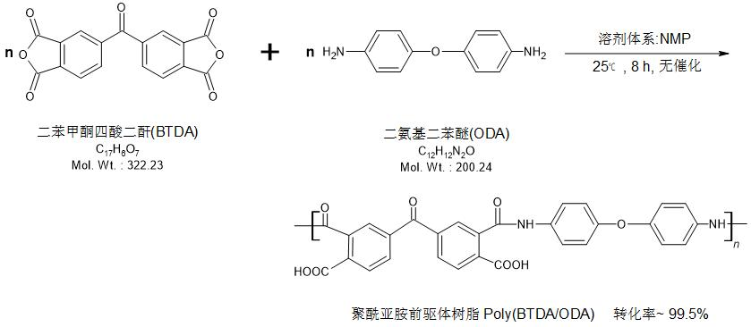
3）工艺流程说明
（1）溶解
取2桶二氨基二苯醚（20kg/桶），2桶二苯酮四酸二酐（30kg/桶）和1桶N-甲基吡咯烷酮（190kg/桶）置于生产车间作为每批次的备用。
溶解、合成工段与析出、离心工段对应2套装置。具体操作工艺如下：
将二氨基二苯醚（13.8 kg）和N-甲基吡咯烷酮（84 kg；仅作为溶剂，不参与反应）加入玻璃釜（150 L、产品1合成专用）中，二氨基二苯醚为人工投料，N-甲基吡咯烷酮通过泵入玻璃釜，搅拌2 h至充分溶解，此过程产生投料废气G1-1，主要成分为二氨基二苯醚颗粒和NMP有机废气。
（2）合成
溶解完全后，将二苯酮四酸二酐（22.2 kg）人工投料至玻璃釜（150 L、产品1合成专用），充分搅拌反应8 h，并通过冷却循环泵将反应温度控制在25 ℃保温（常压），该化学反应转化率为99.5 %，反应后玻璃釜中物料约为120 kg，此过程产生投料废气 G1-2，主要成分为二苯酮四酸二酐颗粒和NMP有机废气。
特别说明的是：本反应为缩聚反应，将一种单体逐渐加入另一种单体的溶液中，反应一旦开始，由于其中一种单体（二氨基二苯醚）始终呈过量状态，正向反应占据主导，最终当被投入的二苯甲酮四酸二酐完全消耗完毕后，反应趋于终止，整个反应过程无催化剂。根据投料量，可以计算出可转化成最终产物的原料与投入原料之比约为99.5%，产物的聚合度是根据不同客户对产品的要求进行设计的。
（3）粗产品析出、离心
在搅拌釜（150 L、析出专用）中加入100 kg去离子水，将合成工段玻璃釜（150L、产品1合成专用）底排料孔打开，泵入20 kg反应液至搅拌釜，边搅拌边析出聚酰胺酸颗粒，析出率为99 %，由于合成玻璃釜中物料约120 kg，析出工段每次泵入20 kg，故每合成1批需析出6次，相应地，2套装置共析出12次。
每次析出（120kg）后，将析出液用蠕动泵输送至离心机（容量约20 kg），每批析出液需离心6次，2套装置产生的析出液共需离心72次。离心后的聚酰胺酸贮存于球磨罐（4只，10L/只），废液排至废液收集桶，此过程会产生清洗废水W1-1，主要成分为聚酰胺酸、NMP、二氨基二苯醚和二苯酮四酸二酐等有机物。
（4）球磨离心
将离心后聚酰胺酸（约116kg）分三批倒入球磨罐中球磨（上步每离心24次算一批），最后一次离心袋中残留的微量聚酰胺酸用去离子水冲洗2次（共4 kg）至球磨罐中，每次球磨量约40kg，共球磨三批（2h/批），前两次球磨后的聚酰胺酸倒入100L塑料桶中暂存，最后一次球磨后的聚酰胺酸（40kg）倒入两台离心机（每台容量约20 kg）中离心。
球磨罐中残留的聚酰胺酸用去离子水（8kg）冲洗至100L塑料桶（前两次球磨收集桶）中，收集桶中聚酰胺酸分两次离心完成，离心后的聚酰胺酸（约99kg）装入另一个100L的塑料桶中暂存。此过程会产生少量NMP有机废气G1-3和清洗废水W1-2，主要成分为聚酰胺酸、NMP、二氨基二苯醚和二苯酮四酸二酐等有机物。
（5）水洗离心
将收集的聚酰胺酸（约99kg）与去离子水（约495kg）在两台离心机中分别离心（每台容量约20 kg，共需30次），将树脂中残留的废液离心后进入废水收集桶，最后一次离心袋中未能收集的聚酰胺酸用去离子水冲洗（3次共5 kg）至废水收集桶。此过程会产生少量NMP有机废气G1-4和清洗废水W1-3，废水主要成分为微量聚酰胺酸、NMP有机物。
（6）干燥
将聚酰胺酸放入130 ℃烘箱中，烘干6 h，干燥去除残留水分，将烘干的聚酰胺酸装入塑料盒中保存，干燥过程会产生水蒸气和少量NMP有机废气 G1-5。产品得率=干燥所得产物量/原料单体投料量×100%，根据物料平衡分析核算，产品1的产品得率为95%。
（7）物理复配
将烘干后的聚酰胺酸（20.84kg），胶黏剂（9.724kg）、光敏剂（4.168kg）和N-甲基吡咯烷酮（52.1kg）按30:14:6:75的配比分别加入两个玻璃釜（100L，复配专用）中，其中聚酰胺酸，胶黏剂和光敏剂为人工投料，N-甲基吡咯烷酮通过泵入玻璃釜，常温常压搅拌7 h进行物理复配，得到感光型正性聚酰亚胺光刻胶，此过程产生投料废气G1-6，主要成分是聚酰胺酸和光敏剂颗粒以及胶黏剂和NMP有机废气。
（8）过滤
将复配得到的感光型正性聚酰亚胺光刻胶从玻璃釜（100L，复配专用）底排料孔泵入到精密压滤器过滤，滤除胶液中的固体不溶颗粒，此过程会产生胶黏剂和NMP过滤废气G1-7和废滤芯S1-1，废滤芯的主要成分滤芯、聚酰胺酸、光敏剂、胶黏剂和NMP等有机物。
（9）包装
将过滤得到的感光型正性聚酰亚胺光刻胶泵入塑料瓶分装，人工贴上标签，打包发货，此过程会产生胶黏剂和NMP有机废气G1-8和废包装材料S1-2。
2、非感光型聚酰亚胺光刻胶（产品2）
1）反应方程
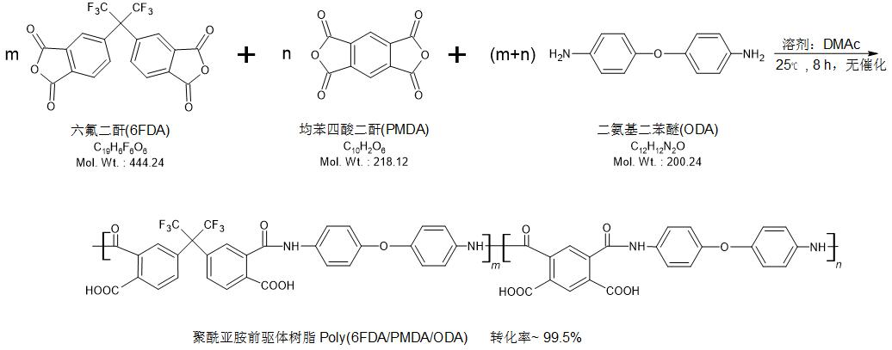
2）工艺流程图及产污环节
项目投入运营后，项目工艺流程及产污节点如图2-3所示。

图2-3 非感光型聚酰亚胺光刻胶生产工艺流程及产污环节示意图
3）工艺流程简述：
（1）溶解
取1桶二甲基乙酰胺（190kg/桶），1桶二氨基二苯醚（20kg/桶）、1桶六氟二酐（20kg/桶）和1桶均苯四甲酸酐（20kg/桶）置于生产车间作为每批次的备用。
将二氨基二苯醚（13.51 kg）和二甲基乙酰胺（84 kg；；仅作为溶剂，不参与反应）加入玻璃釜（150 L、产品2合成专用）中，二氨基二苯醚为人工投料，二甲基乙酰胺通过泵入玻璃釜，搅拌2 h至充分溶解，此过程产生投料废气 G2-1，主要成分为二氨基二苯醚颗粒和二甲基乙酰胺有机废气。
（2）合成
溶解完全后，将六氟二酐（14.995 kg）和均苯四甲酸酐（7.36kg）人工投料至玻璃釜（150 L、产品2合成专用），充分搅拌反应8 h，并通过冷却循环泵将反应温度控制在25 ℃保温（常压），该化学反应转化率为99.5 %，此过程产生投料废气 G2-2，主要成分为六氟二酐、均苯四甲酸酐颗粒和二甲基乙酰胺有机废气。
（3）过滤
将合成得到的非感光型聚酰亚胺光刻胶从玻璃釜（150 L、产品2合成专用）底排料孔泵入到精密压滤器过滤，滤除胶液中的固体不溶颗粒，此过程会产生二甲基乙酰胺过滤废气G2-3和废滤芯S2-1，废滤芯的主要成分滤芯、聚酰胺酸、六氟二酐、均苯四甲酸酐、二氨基二苯醚和二甲基乙酰胺等有机物。
（4）包装
将过滤得到的非感光型聚酰亚胺光刻胶泵入塑料瓶分装，人工贴上标签，打包发货，此过程会产生二甲基乙酰胺废气G2-4和废包装材料S2-2。产品2的产品得率为98%。

表三
主要污染源、污染物处理和排放(附处理流程示意图，标出废水、废气、厂界噪声监测点位)
1、废气
（一）有组织废气
项目生产过程中产生的有组织废气为感光型正性聚酰亚胺光刻胶生产线粉末原料（二氨基二苯醚、二苯酮四酸二酐、聚酰胺酸和光敏剂）在称重投料过程产生的颗粒物，投料、球磨、离心、干燥、复配、过滤和包装过程中挥发的有机废气，非感光型聚酰亚胺光刻胶生产线粉末原料（二氨基二苯醚、六氟二酐和均苯四甲酸酐）在称重投料过程产生的颗粒物，以及投料、过滤和包装过程中挥发的有机废气。
（1）投料颗粒物
感光型正性聚酰亚胺光刻胶生产线中投料发生在溶解合成和复配过程，溶解合成投料工段加入二氨基二苯醚和二苯酮四酸二甘粉末状原料，复配投料工段加入聚酰胺酸和光敏剂粉末状原料，经集气罩收集后通过“脉冲袋式除尘器+UV光氧催化装置+活性炭吸附装置”处理后，通过30m高排气筒（1#）高空排放；
非感光型聚酰亚胺光刻胶生产线中称重、投料过程加入二氨基二苯醚、六氟二酐、均苯四甲酸酐粉末状原料，会有颗粒物产生，经集气罩收集后通过“脉冲袋式除尘器+UV光氧催化装置+活性炭吸附装置”处理后，通过30m高排气筒（1#）高空排放。
（2）有机废气
感光型正性聚酰亚胺光刻胶生产线中产生的有机废气主要是溶解合成、球磨、离心、干燥、复配、过滤和包装工段中挥发的NMP和胶黏剂，经集气罩收集后经“UV光氧催化装置+活性炭吸附装置”处理后通过30m高1#排气筒排放。
非感光型聚酰亚胺光刻胶生产线中产生的有机废气主要是溶解合成、过滤和包装工段挥发的二甲基乙酰胺，经集气罩收集后经“UV光氧催化装置+活性炭吸附装置”处理后通过30m高1#排气筒排放。
项目废气治理流程见图3-1，项目有组织废气产生及治理措施情况见表3-1。

图3-1 项目废气治理流程图

表3-1 项目有组织废气产生及治理措施情况
序号 | 生产线 | 装置 | 污染物 | 风量m³/h | 产生浓度（mg/m³） | 产生速率（kg/h） | 治理措施 | 年排放时间（h）
1 | 感光型正性聚酰亚胺光刻胶 | 反应釜（150L） | 颗粒物 | 4000 | 12.5 | 0.05 | 脉冲袋式除尘装置+UV光氧催化装置+活性炭吸附装置 | 110
2 |  | 反应釜（100L） |  |  | 13.8 | 0.055 |  | 110
3 |  | 反应釜（150L） | 非甲烷总烃 |  | 2.75 | 0.011 | UV光氧催化+活性炭吸附 | 550
4 |  | 球磨机 |  |  | 1.25 | 0.005 |  | 55
5 |  | 离心机 |  |  | 0.075 | 0.0003 |  | 110
6 |  | 烘箱 |  |  | 6.25 | 0.025 |  | 30
7 |  | 反应釜（100L） |  |  | 1.25 | 0.005 |  | 720
8 |  | 精密过滤器 |  |  | 20.75 | 0.083 |  | 180
9 |  | 包装台 |  |  | 20.75 | 0.083 |  | 180
10 | 非感光型聚酰亚胺光刻胶 | 反应釜（150L） | 颗粒物 |  | 6.25 | 0.025 | 脉冲袋式除尘装置+UV光氧催化装置+活性炭吸附装置 | 92
 |  |  | 非甲烷总烃 |  | 1.25 | 0.005 | UV光氧催化+活性炭吸附 | 92
11 |  | 精密过滤器 |  |  | 3.5 | 0.014 |  | 92
12 |  | 包装台 |  |  | 3.25 | 0.013 |  | 92

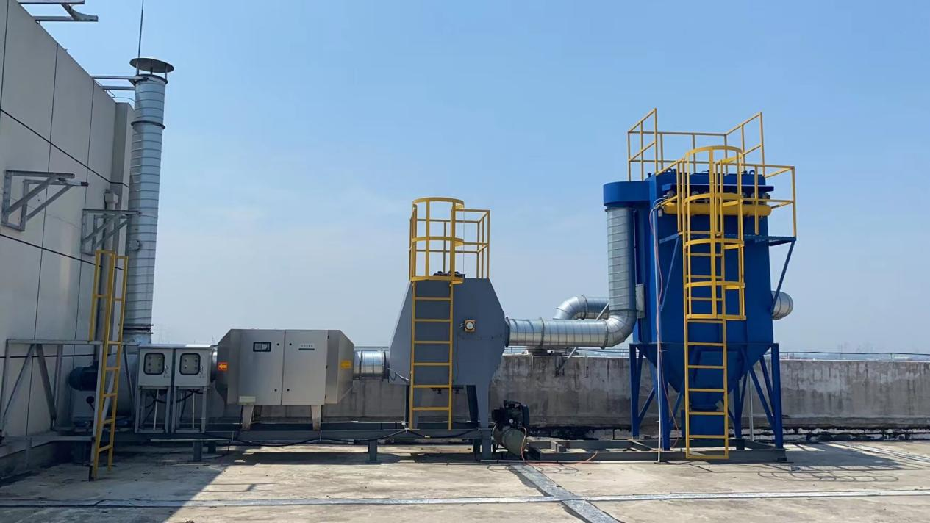
图3-2 项目脉冲袋式除尘装置+UV光氧催化装置+活性炭吸附装置现场照片
（二）无组织废气
项目无组织废气主要为（1）感光型正性聚酰亚胺光刻胶生产线中投料未收集到的颗粒物；（2）感光型正性聚酰亚胺光刻胶生产线中溶解合成、球磨、离心、干燥、复配、过滤和包装工段未收集到的有机废气；（3）非感光型聚酰亚胺光刻胶生产线中称重、投料过程未收集到的颗粒物；（4）非感光型聚酰亚胺光刻胶生产线中溶解合成、过滤和包装工段未收集到的有机废气；（5）检测室成品检测过程中产生的微量挥发性废气。
2、废水
项目废水主要是离心废水、洗瓶废水、检测废水、纯水制备污水、冷却循环废水、再生液和生活污水。
离心废水（W1-3）和检测废水混合后的低浓度综合废水经过厂内污水处理站“分子筛吸附”处理后，接管通盛排水有限公司；
高浓度废水W1-1和W1-2经过厂内污水处理站“低温蒸发+分子筛吸附”处理后，接管通盛排水有限公司；
根据分子筛的吸附饱和能力，再生液需每天再生一次，再生液失效后会经过蒸发器蒸发，产生的废再生液处理废水接管通盛排水有限公司处理；
低温蒸发产生的浓缩液委外处理；
生活污水经厂区现有化粪池处理后，接管通盛排水有限公司。
项目废水处理流程图见图3-3，项目水污染物产生及处理情况见表3-2。

图3-3 项目废水处理流程图
表3-2 项目水污染物产生及处理情况表
污染源 | 废水量t/a | 污染物名称 | 产生浓度mg/L | 产生量t/a | 处理措施 | 去向
析出、球磨离心废水W₁₋₁、W₁₋₂ | 74.0844 | COD | 177000 | 47.79 | 低温蒸发+分子筛吸附 | 排至南通市经济技术开发区通盛排水有限公司
 |  | SS | 200 | 0.054
 |  | NH₃-N | 100 | 0.027
 |  | TN | 60 | 0.016
水洗离心废水W₁₋₃ | 27.9759 | COD | 16000 | 32.02
 |  | SS | 200 | 0.0054
 |  | NH₃-N | 100 | 0.027
 |  | TN | 60 | 0.016
检测废水 | 27 | COD | 1000 | 0.027
 |  | SS | 400 | 0.0108
污水处理再生液 | 0.8 | COD | 30000 | 1.125
 |  | SS | 200 | 0.0004
 |  | NH₃-N | 100 | 0.0002
 |  | TN | 60 | 0.0001
生活废水 | 240 | COD | 400 | 0.326 | 化粪池
 |  | SS | 200 | 0.163
 |  | NH₃-N | 25 | 0.0204
 |  | TP | 3 | 0.002
洗瓶废水 | 18.94 | COD | 100 | 0.027 | /
 |  | SS | 30 | 0.008
纯水制备废水 | 254.366 | COD | 200 | 0.0022 | /
 |  | SS | 150 | 0.003
低温冷却液循环泵冷却循环废水 | 0.6 | COD | 80 | 0.00024 | /
 |  | SS | 50 | 0.00015
厂内新建污水处理站，设计规模600m³/d。主要采取的工艺为“低温蒸发+分子筛吸附”，工艺流程见图3-4。
图3-4 污水站处理工艺流程图
工艺流程说明：
1、均质：考虑到各个时间段的排放水质、水量都不相同，污水处理站设置调节池，对不同时间段的不同生产的污水进行均质调节，提高污水的均一性，进水pH在1.55左右，加入NaOH调至中性，设备通过PH计来控制加入的药剂量，当PH=7时，设备自动停止加药。
2、低温蒸发：首先利用真空泵将蒸馏釜抽真空至-96MP~-97MP大气压，采用热泵制热，高浓度废水在37℃左右即可蒸发，从而实现与有机物分离；接着采用热泵制冷，对蒸发器的盘管进行降温（10℃），蒸汽在遇盘管后迅速冷凝成水，冷凝水通过真空射流泵排除。蒸发后产生的浓缩液通过排液泵排至浓缩液收集桶，委外处置。
3、分子筛吸附：采用大孔径高分子材料，对高浓度废水蒸发冷凝产生的冷凝水和离心废水（W₁₋₃）和检测废水混合后的低浓度综合废水中的有机物进行吸附，过分子筛后接管排放，分子筛在吸附饱和后通过专用再生液进行再生，从而使分子筛可以循环使用，再生液失效后，进入蒸发器蒸发，产生的浓缩液委外处置。
污水处理站主要构筑物见表3-3，设备参数见表3-4。
表3-3 废水处理装置构筑物情况
序号 | 名称 | 规格 | 材质 | 数量 | 备注
1 | 原水桶 | 0.97m³ | PP，圆吨桶 | 1个
2 | 分子筛产水箱 | 1.38m³ | PP，方吨桶 | 1个
3 | 浓缩水箱 | 1.38m³ | PP，方吨桶 | 1个
4 | PH值调节桶 | 200L | PP | 1个
5 | 蒸发器 | 3.92m³ | 316不锈钢 | 1台 | 首次进液54L，每分离一次补液6L
6 | 分子筛 | 200L | 316不锈钢 | 1台
7 | 蒸馏釜 | 200L | 316不锈钢 | 1台 | 蒸馏釜外尺寸，φ480*1270，总容积200L，下半部分φ480*840，容积140L，首进液约52L
表 3-4 污水处理站设备参数一览表
序号 | 参数 | 型号
1 | 设备尺寸（L×W×H） | 1300×1000×1800
2 | 点源 | 380V/3相5线
3 | 运行功率 | 3kw
4 | 除水能耗 | 150~200kwh
5 | 日除高浓度水量 | 300L/d（本项目250L/d）
6 | 废液防腐材质 | 316L
7 | 过滤器 | 内置
8 | 蒸发器 | VHP-200
9 | 分子筛 | JH-COD-500
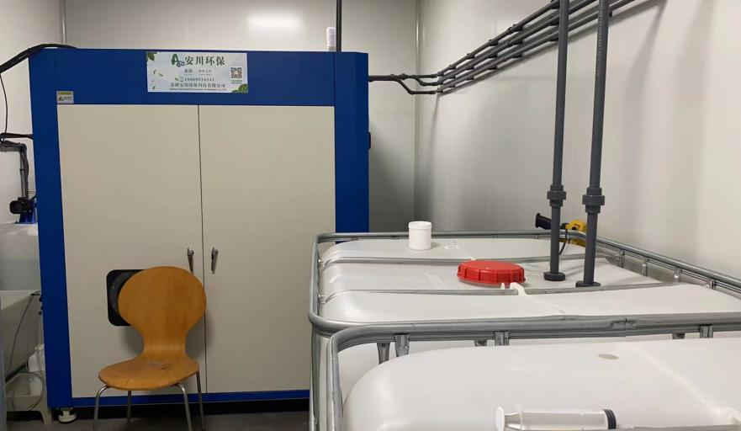
图3-5 项目污水站照片
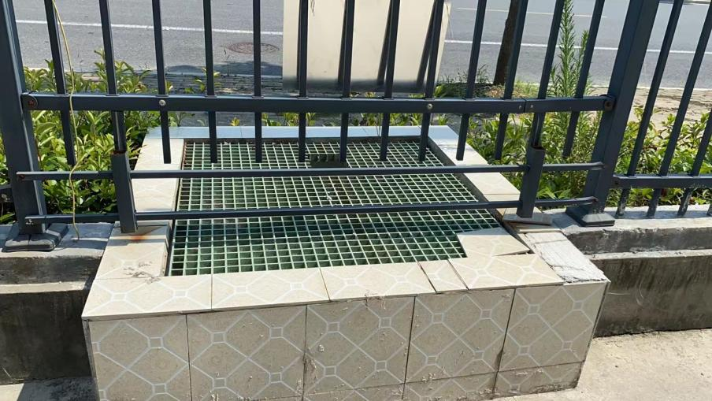
图3-6 项目污水排口照片
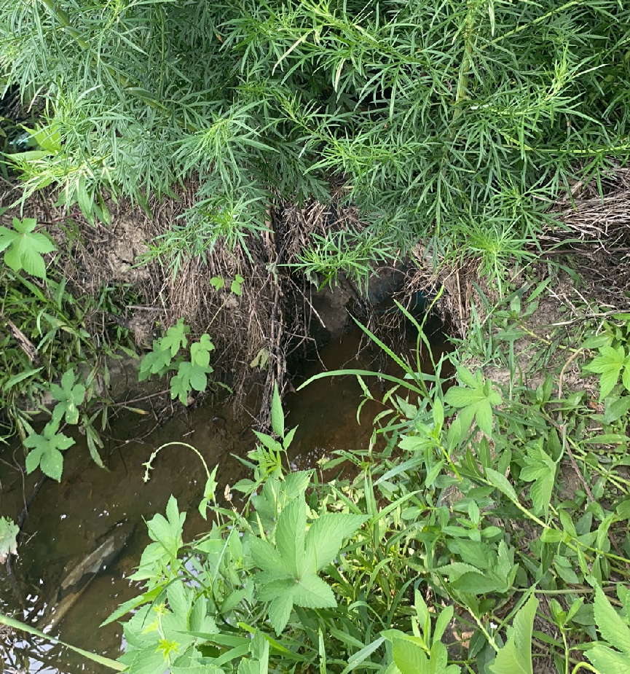 图3-7 项目雨水排口照片
3、噪声
项目噪声源主要是空压机、光刻机、球磨机、离心机和风机等，主要通过合理布置厂区格局，使高噪声设备远离厂界，对噪声设备安装减震垫、隔声罩，对来往的加油车辆加强管理、禁止鸣笛等措施减轻噪声对环境的影响。
主要噪声源强及防治措施见表3-5。
表3-5 主要噪声设备排放情况表
序号 | 设备名称 | 治理措施
1 | 空压机 | 合理布局，使高噪声设备远离厂界，设置隔声、减震，同时加强管理等措施
2 | 光刻机
3 | 球磨机
4 | 离心机
5 | 风机
注：项目夜间不生产。
4、固废
项目产生固废主要为废活性炭、废包装桶、废包装材料、废反渗透膜、危废滤芯、不合格产品、浓缩液、废分子筛、废超纯水柱、检测室废液、废布袋、废灯管、去离子设备废滤芯、空气净化器废滤芯、生活垃圾等。
项目产生的生活垃圾定期清运；
一般固废（去离子设备废滤芯、空气净化器废滤芯）暂存于一般固废仓库（1座，面积为4m²），委托江苏东江环境服务有限公司处理处置；
危险固废（废活性炭、废包装桶、废包装材料、废反渗透膜、危废滤芯、不合格产品、浓缩液、废分子筛、废超纯水柱、检测室废液、废布袋、废灯管）暂存于危废仓库（1座，面积为16m²），委托有资质单位（光大绿色环保固废处置（南通）有限公司）进行处理处置。
固废产生及处置情况见表3-6。

表3-4 固废的产生及处置情况
序号 | 固废名称 | 属性 | 产生工序 | 主要成分 | 产生量（t/a） | 形态 | 废物代码 | 产废周期 | 危险特性 | 贮存周期 | 处置方式
1 | 废活性炭 | 危险固废 | 废气处理 | 活性炭、非甲烷总烃 | 0.274 | 固 | HW49 900-041-49 | 0.5a | T | 90天 | 委托有资质单位处理处置
2 | 废包装桶 |  | 原料使用 | 原料 | 3.067 | 固 |  | 1d
3 | 废包装材料 |  | 包装 | 包装袋 | 0.165 | 固 |  | 30d
4 | 废反渗透膜 |  | 去离子水制备 | 废反渗透膜、颗粒物 | 0.005 | 固 |  | 2a
5 | 危废滤芯 |  | 过滤 | 滤芯、有机物 | 0.155 | 固 |  | 3d
6 | 不合格产品 |  | 检验 | 聚酰胺酸、NMP | 0.12 | 固 | HW16 266-009-16 | 0.5a | T
7 | 浓缩液 |  | 离心 | 聚酰胺酸、NMP | 11.2327 | 液 | HW06 900-404-06 | 1d | T/C/I/R
8 | 废分子筛 |  | 污水处理 | 有机物 | 0.02 | 固 | HW13 900-015-13 | 90d | T
9 | 废超纯水柱 |  | 去离子水制备 | 离子交换树脂等 | 0.02 | 固 |  | 2a | T
10 | 检测室废液 |  | 检测 | 有机物 | 0.5 | 液 | HW49 900-047-49 | 1d | T
11 | 废布袋 |  | 废气治理 | 有机物 | 0.06 | 固 | HW49 900-041-49 | 4a | T
12 | 废灯管 |  | 废气治理 | 有机物 | 0.001 | 固 | HW29 900-023-29 | 4a | T
13 | 去离子设备废滤芯 | 一般固废 | 去离子水制备 | 活性炭等 | 0.01 | 固 | - | - | -
14 | 空气净化器废滤芯 |  | 空气净化 | 滤芯 | 0.12 | 固 | - | - | -
15 | 生活垃圾 | - | - | 生活垃圾 | 3 | 固 | - | - | - |  | 定期清运

危废仓库选址、设计、运行、安全防护、监测和关闭等要求均按照《危险废物贮存污染控制标准》（GB18597-2001）、《危险废物收集 储存 运输技术规范》（HJ2025-2012）和《省生态环境厅关于进一步加强危险废物污染防治工作的实施意见》（苏环办〔2019〕327号）执行，项目危废采取措施如下：
（1）厂区门口显著位置设置了危险废物信息公开栏，主动公开了危险废物产生、利用处置等情况；
（2）危险废物贮存设施、场所符合《危险废物贮存污染控制标准》、《危险废物收集 贮存 运输污染控制技术规范》的有关要求。
按照《环境保护图形标志固体废物贮存（处置）场》（GB 15562.2-1995）中危险废物识别标识设置规范和《省生态环境厅关于进一步加强危险废物污染防治工作的实施意见》（苏环办〔2019〕327号）设置标志：
收集、贮存危险废物的设施、场所，设置了危险废物识别标志；
危废储存于容器（装载液体、半固体危险废物的容器内留足够空间，容器顶部与液体表面之间保留100 mm以上的空间，容器材质满足相应的强度要求且必须完好无损，容器与危废不相互反应，容器可开孔直径不少于30 mm，不超过70 mm）中，无法装入常用容器的危险废物使用防漏胶袋等盛装。
危险废物贮存容器使用符合标准的容器、材质满足相应的强度要求、完好无损、与危险废物相容的桶；危险废物包装应能有效隔断危险废物迁移扩散途径，并达到防渗、防漏要求；
危险废物的容器和包装物设置危险废物识别标志；危险废物的容器上设置粘贴式标签，无法设置粘贴式标签的包装物上设置系挂式标签；
盛装过危险废物的包装袋或包装容器破损后按危险废物进行管理和处置；
（3）危废仓库为密闭仓库，防风、防雨、防晒；
大门上锁并设有观察窗口；地面采用20cm防渗混凝土对地面进行硬化处理，再与裙脚采用3mm环氧树脂地坪进行防渗处理；
地面设有有泄漏液体收集装置（危废防渗漏托盘）；
危废仓库内因意外导致产生的所有废物均应按危险废物进行管理和处置；
危废仓库配备安全照明设施、消防设施；
在出入口、设施内部、危险废物运输车辆通道等关键位置按照危险废物贮存设施视频监控布设要求设置视频监控；
（4）根据《危险废物贮存污染控制标准》（GB18597-2001），按照危险废物特性分类进行收集，未混合贮存性质不相容而未经安全性处置的危险废物，装载危险废物的容器完好无损；不相容的危险废物必须分开存放；
（5）建立完整的危险废物台账，记载危险废物的种类、数量、贮存等信息；
（6）转移的危险废物，全部委托给持有危险废物经营许可证的单位从事收集、贮存、利用、处置的活动，与具有相应危险废物处理资质的经营单位签订处理协议，且协议在有效期内。
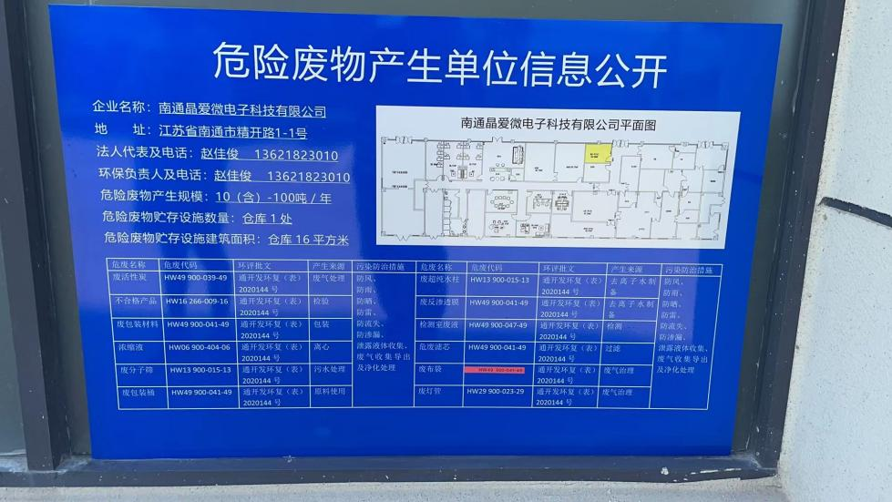
图3-8 项目危险废物信息公开栏
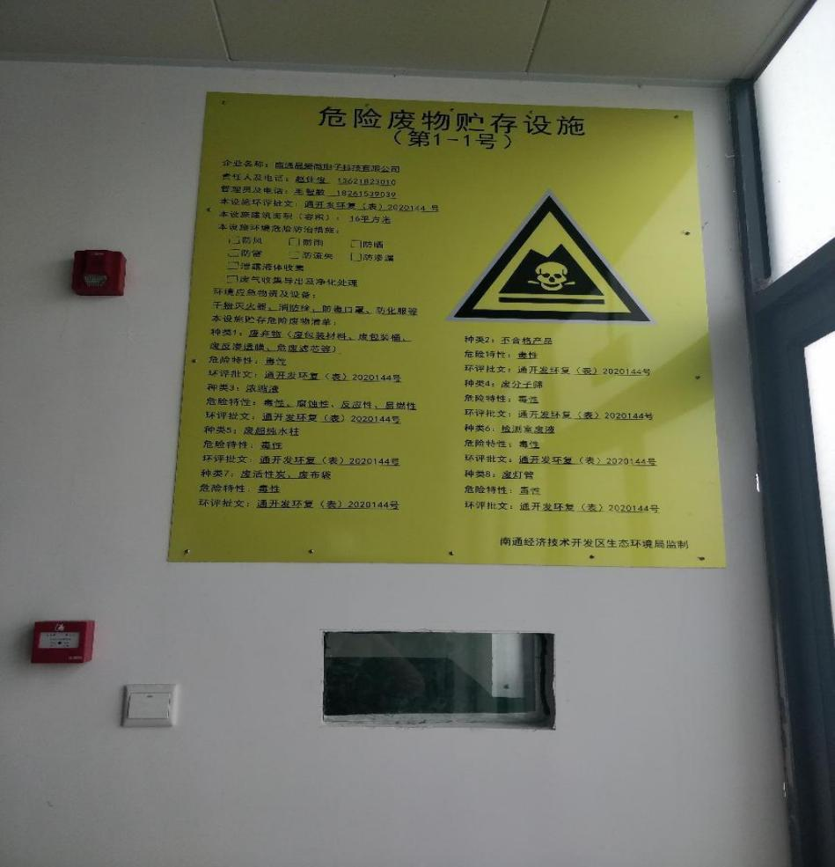
图3-9 项目平面固定式贮存设施警示标志牌、危废仓库观察窗口现状图
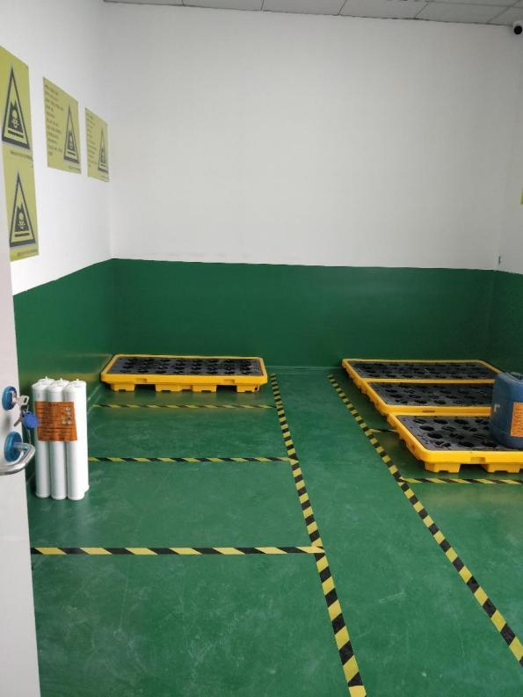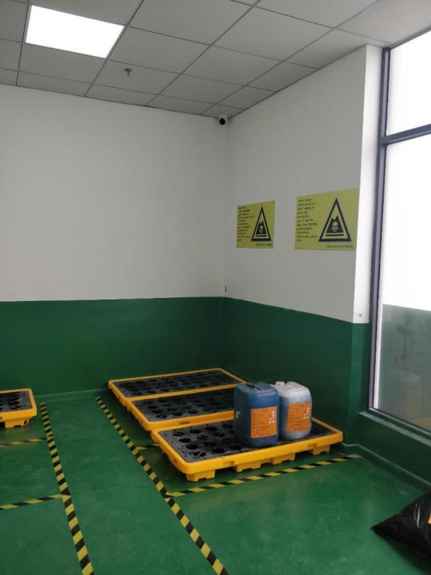
图3-10 项目危废警示标志牌、危废包装桶标签、地面裙角防腐防渗、防渗漏托盘、照明设施、分类堆放、摄像头现状图
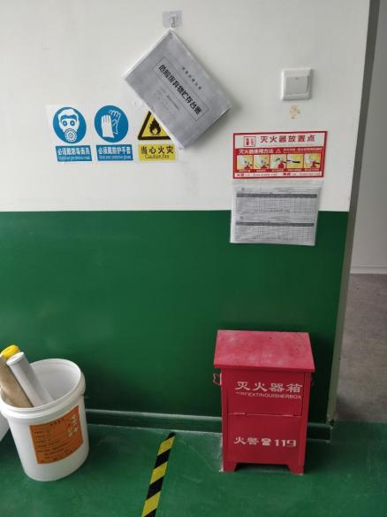
图3-11 项目危废仓库内部消防设施、危废出入库台账现状图
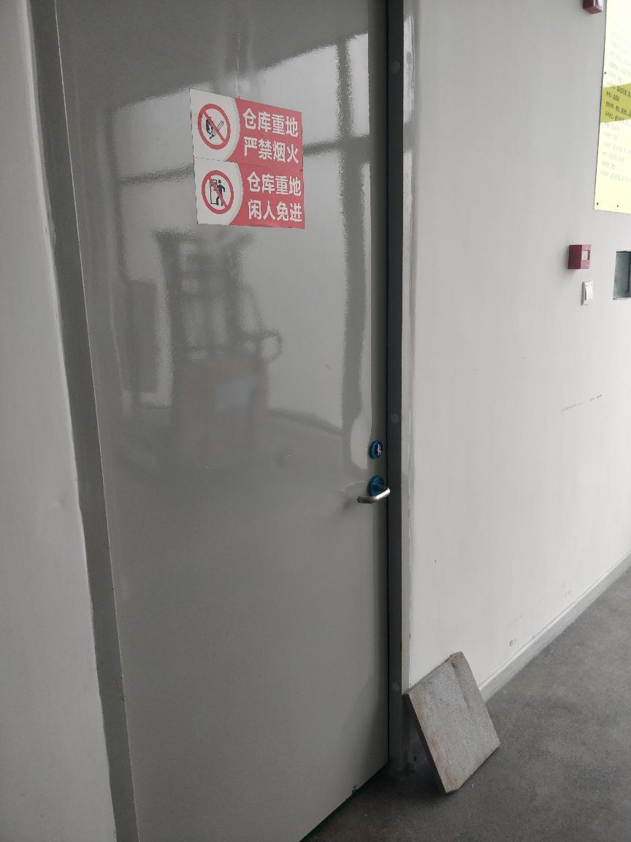
图3-12 项目危废仓库外部大门上锁现状图

表四
变动影响分析
根据《关于印发污染影响类建设项目重大变动清单（试行）的通知》（环办环评函[2020]688号），本项目相符性分析见表4-1。
表4-1 项目相符性分析
类别 | 序号 | 项目重大变动清单 | 执行情况 | 是否涉及重大变动
性质 | 1 | 建设项目开发、使用功能发生变化的。 | 与环评一致 | 不涉及
规模 | 2 | 生产、处置或储存能力增大30%及以上的。 |  | 不涉及
 | 3 | 生产、处置或储存能力增大，导致废水第一类污染物排放量增加的。 |  | 不涉及
 | 4 | 位于环境质量不达标区的建设项目生产、处置或储存能力增大，导致相应污染物排放量增加的（细颗粒物不达标区，相应污染物为二氧化硫、氮氧化物、可吸入颗粒物、挥发性有机物；臭氧不达标区，相应污染物为氮氧化物、挥发性有机物，其他大气、水污染物因子不达标区，相应污染物为超标污染因子）；位于达标区的建设项目生产、处置或储存能力增大，导致污染物排放量增加10%及以上的。 |  | 不涉及
地点 | 5 | 重新选址，在原厂址附近调整（包括总平面布置变化）导致环境防护距离范围变化且新增敏感点的。 |  | 不涉及
生产工艺 | 6 | 新增产品品种或生产工艺（含主要生产装置、设备及配套设施）、主要原辅材料、燃料变化，导致以下情形之一：（1）新增排放污染物种类的（毒性、挥发性降低的除外）；（2）位于环境质量不达标区的建设项目相应污染物排放量增加的；（3）废水第一类污染物排放量增加的；（4） 其他污染物排放量增加10%及以上的。 |  | 不涉及
 | 7 | 物料运输、装卸、贮存方式变化，导致大气污染物无组织排放量增加10%及以上的。 |  | 不涉及
环境保护措施 | 8 | 废气、废水污染防治措施变化，导致第6条中所列情形之一（废气无组织排放改为有组织排放、污染防治措施强化或改进的除外）或大气污染物无组织排放量增加10%及以上的。 |  | 不涉及
 | 9 | 新增废水直接排放口，废水由间接排放改为直接排放;废水直接排放口位置变化，导致不利环境影响加重的。 |  | 不涉及
 | 10 | 新增废气主要排放口（废气无组织排放改为有组织排放的除外）；主要排放口排气筒高度降低10%及以上的。 |  | 不涉及
 | 11 | 噪声、土壤或地下水污染防治措施变化，导致不利环境影响加重的。 |  | 不涉及
 | 12 | 固体废物利用处置方式由委托外单位利用处置改为自行利用处置的（自行利用处置设施单独开展环境影响评价的除外）；固体废物自行处置方式变化，导致不利环境影响加重的。 |  | 不涉及
 | 13 | 事故废水暂存能力或拦截设施变化，导致环境风险防范能力弱化或降低的。 |  | 不涉及
对照“建设项目重大变动清单”，项目变动不属于重大变动，可纳入项目竣工环保验收管理。

表五
建设项目环境影响报告表主要结论及审批部门审批决定
1.主要结论
1.1项目基本概况
南通晶爱微电子科技有限公司位于南通市经济技术开发区精开路1-1号智光盾科技园，公司主营电子专用材料制造、电子专用材料销售、电子专用材料研发以及技术服务等。
企业拟投资5000万元，租用南通智光盾智能科技有限公司A幢现有六层厂房的一层闲置厂房，购置玻璃釜、精密压滤器和光刻机等生产设备，新建年产20吨芯片用光刻胶（集成电路）项目，包括年产15吨感光型正性聚酰亚胺光刻胶和年产5吨非感光型聚酰亚胺光刻胶。
1.2产业政策相符性
该项目属于C3985电子专用材料制造，经查，对照《产业结构调整指导目录》（2019年本）、《江苏省工业和信息产业结构调整指导目录》(苏政办发[2013]9 号)、《南通市工业结构调整指导目录》(通政办发〔2006〕14 号)，《江苏省工业和信息产业结构调整限制、淘汰目录和能耗限额》（2015 年本），该项目不属于限制和淘汰类项目，为允许类，符合国家产业政策。对照《市场准入负面清单（2019 年版）》，本项目不属于禁止准入类项目。
本项目不属于《限制用地项目目录（2012 年本）》和《禁止用地项目目录（2012年本）》中所列项目，亦不属于《江苏省限制用地项目目录（2013 年本）》和《江苏省禁止用地项目目录（2013 年本）》中所列项目，属于允许用地项目类，已取得南通市经济技术开发区行政审批局出具的企业投资项目备案通知（2020-320671-39-03-517620）。
综上，本项目的建设符合相关国家及地方产业政策。
1.3规划相符性
项目选址于南通经济开发区港口工业三区智光盾科技园内，土地性质为工业用地，该区域定位为化工、精细化工、造纸、工程新材料，拟建项目属于“计算机、通信和其他电子设备制造业”中的电子专用材料制造[C3985]，属于工程新材料范畴，项目符合《南通经济技术开发区控制性详细规划（2016-2020）》（通政复[2016]36号），《南通市经济技术开发区规划环境影响报告书》及其审查意见（环审[2016]97号）和市政府《关于南通市经济技术开发区控制性详细规划调整的批复》（通政复[2017]44号）等相关文件的约束要求。符合开发区产业定位，选址符合规划要求。
1.4环境质量现状
本项目所在区域环境空气SO₂、NO₂、PM₁₀、O₃符合《环境空气质量标准》(GB3095-2012)二级标准，PM_{2.5}超标，为非达标区。根据大气环境质量达标规划，通过进一步控制氮氧化物的排放量，控制扬尘污染，机动车尾气污染防治等措施，大气环境质量状况可以得到进一步改善。
2019年，长江中泓、近岸带水质符合《地表水环境质量标准》（GB3838-2002）中II类、Ⅲ类标准要求，水质为优良。
区域环境噪声现状监测表明，项目所在地声环境质量能够满足《声环境质量标准》（GB3096-2008）3类和4a类标准要求。
1.5环境影响及达标排放
（1）废气
本项目生产过程中产生的有组织废气为感光型正性聚酰亚胺光刻胶生产线粉末原料在称重投料过程产生的颗粒物，投料、球磨、离心、干燥、复配过程中挥发的有机废气，非感光型聚酰亚胺光刻胶生产线粉末原料在称重投料过程产生的颗粒物，以及投料过程中挥发的有机废气。
球磨、离心、干燥、过滤和包装产生的有机废气经UV光氧催化+活性炭吸附处理后通过30m高（1#）的排气筒排放，收集效率90%，除尘效率90%；投料和复配产生的废气（颗粒物和有机废气）经吸风罩收集后经脉冲袋式除尘装置+UV光氧催化+活性炭吸附处理后由后通过30m高的排气筒（1#）排放，收集效率90%，除尘效率90%，经过排气筒处理的废气均能符合《大气污染物综合排放标准》（GB16297-1996）表2中的相关标准,对周围环境影响较小。
本项目无组织排放的废气为投料、球磨、离心、干燥、复配、过滤和包装等工段中未捕集到的颗粒物和非甲烷总烃，该部分通过加强车间通风无组织排放。本项目排放的无组织废气周围无超标点，无需设置大气环境防护距离，根据卫生防护距离的制定原则，本项目设置以一楼车间边界外扩100 m的包络范围为卫生防护距离，经现场勘察卫生防护范围内没有居民，满足卫生防护距离的要求。
（2）废水
本项目废水主要为职工生活污水240t/a，离心废水102.0603t/a，洗瓶废水18.94t/a，检测废水27t/a，纯水制备污水254.366t/a、冷却循环废水0.6t/a、再生液0.8t/a。生产废水经厂区自建污水处理站处理后，和生活废水经化粪池处理后达到《污水综合排放标准》（GB8978-1996）表4中的三级排放标准，同时执行《污水排入城市下水道水质标准》（GB/T 31962-2015）表1中的B等级排放标准，与洗瓶废水和冷却循环废水一同通过市政污水管网排入南通市经济技术开发区通盛排水有限公司集中处理，尾水满足《城镇污水处理厂污染物排放标准》（GB18918-2002）一级A标准后排入长江；对水环境影响较小，不会改变本区域水环境功能。
（3）噪声
本项目噪声源为空压机、光刻机、球磨机、离心机和风机等设备，噪声源强70-80dB(A)，采取厂房隔声、合理布局等措施后，经预测，厂界及附近环境保护目标噪声均可达《工业企业厂界环境噪声排放标准》（GB12348-2008）表1中3类和4a类标准，对周边环境影响较小，不会降低当地声环境功能级别。
（4）固废
项目生产过程主要固废包括：废活性炭、不合格产品、浓缩液、废分子筛、废包装桶、废包装材料、检测室废液、去离子设备废滤芯、废超纯水柱、废反渗透膜、危废滤芯、空气净化器废滤芯、废布袋、废灯管和生活垃圾。
去离子设备废滤芯和空气净化器废滤芯可出售给专门的收购单位再生利用；生活垃圾由环卫部门清运处理；废活性炭、不合格产品、废包装材料、浓缩液、废分子筛、废包装桶、检测室废液、废超纯水柱、废反渗透膜、危废滤芯、废布袋、废超滤膜和废灯管经企业收集后委托有资质单位处理。
固体废物均得到妥善处置，不会对当地环境产生不良影响。
（5）风险
本项目风险物质主要是机油等，q/Q＜1，风险潜势为Ⅰ简单分析，项目环境风险主要为盐酸、二甲苯、乙酸酐、硫酸和浓缩液等物质的包装容器破损或倾倒使其泄漏，发生火灾，产生有害气体排入大气环境，造成空气污染、人员伤亡、财产损失等后果。厂区生产过程按环保及安全要求生产建立应急预案等，尽量防止事故发生。在严格履行各项措施的基础上，项目环境风险可防控。
1.6建设项目污染三本账
本项目污染三本账见表9-1。
表9-1 建设项目污染物产生及排放情况一览表 单位：t/a
种类 | 污染物名称 | 产生量 | 削减量 | 接管排放量 | 最终排放量
有组织废气 | 颗粒物 | 0.0138 | 0.01242 | - | 0.00138
 | 非甲烷总烃 | 0.053 | 0.0477 | - | 0.0053
无组织废气 | 颗粒物 | 0.0016 | - | - | 0.0016
 | 非甲烷总烃 | 0.0058 | - | - | 0.0058
废水 | 污水量 | 632.5336 | 0 | 632.5336 | 632.5336
 | COD | 81.322 | 80.898 | 0.424 | 0.149
 | SS | 0.2682 | 0.0872 | 0.181 | 0.0634
 | NH₃-N | 0.0532 | 0.0309 | 0.0223 | 0.0078
 | TP | 0.002 | 0 | 0.002 | 0.0007
 | TN | 0.0321 | 0.016 | 0.0161 | 0.0048
固废 | 生活垃圾 | 3 | 3 | - | 0
 | 一般固废 | 0.13 | 0.13 | - | 0
 | 危险固废 | 15.6197 | 15.6197 | - | 0
1.7总量控制
本项目完成后，建设方应申请的污染物总量：
大气污染物：颗粒物排放量为0.00138t/a，非甲烷总烃排放量为0.0053t/a，废气总量在南通市经济技术开发区境内平衡。
水污染物：接管考核量：废水量为632.5336t/a，污染物产生量COD 0.424 t/a、SS 0.181 t/a，NH₃-N 0.0223 t/a，TP 0.002 t/a、TN 0.0161 t/a；最终排放量：废水量为632.5336t/a，污染物产生量COD 0.149t/a、SS 0.0634 t/a，NH₃-N 0.0078t/a，TP 0.0007 t/a、TN 0.0048 t/a。
固体废物的排放总量为零，符合总量控制的要求。
2.审批决定及落实情况
环评审批决定详见附件2。

表六
验收监测质量保证及质量控制
验收监测采样方法、监测分析方法、监测质量保证和质量控制要求均按照《排污单位自行监测技术指南总则》（HJ 819）执行。
质控措施按国家环保总局《关于建设项目环境保护设施竣工验收监测管理有关问题的通知》中9.2条款的要求及国家《环境监测技术规范》执行。
监测质量保证严格执行国家环保总局颁布的《环境监测质量管理规定（暂行）》，根据《环境水质监测质量保证手册》要求实施全过程的质量保证技术。样品的采集、运输、保存和分析按国家环保局《环境监测技术规范》。
监测人员经过考核并持有合格证书；所有监测仪器经过计量部门检定并在有效期内；现场监测仪器使用前均经过校准；监测数据实行三级审核。
废水现场采集10%的平行样，实验室加测10%平行样、10%加标回收样；噪声测量仪器为符合《声级计电声性能及测量方法》(GB3875-83)要求的2型仪器，在测量前后进行声校准。
废水、废气和噪声监测分析方法、质控情况见附件：《检测报告》（南京白云环境科技集团股份有限公司，编号：（2022）宁白环检（综）字第 2022061021 号）。

表七
验收监测内容
具体分述如下：
1.废气监测
废气监测项目和频次见下表7-1。
表7-1 废气监测项目和频次
污染源 | 监测点位数 | 监测项目 | 监测频次
1#排气筒 | 处理后设1个点 | 颗粒物、非甲烷总烃 | 3次/天，  2天
厂界监控点（Q1-Q4） | 上风向设1个，下风向设3个监控点 | 颗粒物、非甲烷总烃
厂房监控点（H1） | 下风向厂房门外1m，距离地面1.5m以上位置处设置1个监控点 | 非甲烷总烃
2.废水监测
废水监测项目和频次见下表7-2。
表7-2 废水监测点位、项目和频次
监测点位 | 监测项目 | 监测频次
雨水排污口 | 化学需氧量、悬浮物、氨氮 | 有水时采样一次
污水排污口 | pH值、化学需氧量、悬浮物、氨氮、总磷、总氮 | 4次/天，2天
3.噪声监测
噪声监测项目和频次见表7-3。
表7-3 噪声监测项目和频次
监测点位 | 监测项目 | 监测频次
厂界(Z1－Z4) | 等效(A)声级 | 监测2天，昼间监测一次
注：项目夜间不生产。
4.固（液）体废物监测
本次验收，对固（液）体废物产生和处置情况进行调查。

图7-1 本项目监测点位

表八
验收监测期间生产工况
本项目生产工况采用“产品产量核算法”核算。
验收监测日期：2022年6月5日—2022年6月6日。
监测期间，年产20吨芯片用光刻胶（集成电路）项目（年产13.5吨芯片用光刻胶（集成电路）项目）生产正常，污染物治理设施运行正常。经核算表明：监测期间，项目生产工况达到75%以上，符合验收监测要求。监测期间，生产工况见表8-1。
表8-1 监测期间项目生产负荷
监测日期 | 项目（产品） | 产品产量 | 设计产量 | 处理负荷%
2022年6月5日 | 感光型正性聚酰亚胺光刻胶 | 0.030 | 0.033吨/天 | 90%
2022年6月6日 |  | 0.031 |  | 93.93%
2022年6月5日 | 非感光型聚酰亚胺光刻胶 | 0.010 | 0.012吨/天 | 83.33%
2022年6月6日 |  | 0.011 |  | 91.66%
环保设施处理效率监测结果
1、废气治理设施
感光型正性聚酰亚胺光刻胶生产线中投料工段和非感光型聚酰亚胺光刻胶生产线中称重、投料工段产生的废气经集气罩收集后通过“脉冲袋式除尘器+UV光氧催化装置+活性炭吸附装置”处理后，通过30m高排气筒（1#）高空排放；
感光型正性聚酰亚胺光刻胶生产线中溶解合成、球磨、离心、干燥、复配、过滤、包装工段和非感光型聚酰亚胺光刻胶生产线中溶解合成、过滤、包装工段产生的废气经集气罩收集后经“UV光氧催化装置+活性炭吸附装置”处理后通过30m高1#排气筒排放。
1#排气筒所配套的处理设施进气管道不符合监测技术规范的要求，无法准确对处理前进气管道中的污染物进行采样，故本次验收监测工作不对处理装置的处理效率进行监测和计算。
2、废水治理设施
项目离心废水（W1-3）、检测废水、污水处理再生液、高浓度废水W1-1和W1-2经过厂内污水处理站“低温蒸发+分子筛吸附”处理后，与洗瓶废水、纯水制备废水、低温冷却液循环泵冷却循环废水一起接管通盛排水有限公司，无法对厂内污水站进行处理效率监测，故不对废水治理设施处理效率进行监测和计算。
3、噪声治理设施
项目与其他已建项目均产生噪声，相互叠加，无法对单个项目的噪声治理设施进行效果监测。
4、固体废物治理设施
本次验收，对固（液）体废物产生和处置情况进行调查。
5、辐射防护设施
项目无辐射源。
验收监测结果（附件1）
1.废气
监测结果（表8-2、8-3）表明：1#排气筒中颗粒物、非甲烷总烃最高允许排放浓度均达到《合成树脂工业污染物排放标准》（GB31572-2015）中表5标准，最高允许排放速率均符合《大气污染物综合排放标准》（DB 32/4041-2021）中表1标准；
颗粒物、非甲烷总烃厂界浓度监控点浓度均达到《合成树脂工业污染物排放标准》（GB31572-2015）中表9标准；
项目车间外无组织有机废气排放符合执行《大气污染物综合排放标准》（DB 32/4041-2021）中表2标准。

表8-2 有组织废气监测结果表
监测日期 | 监测点位 | 标杆流量 | 颗粒物 |  | 非甲烷总烃 |  | 备注
 |  | m³/h | mg/m³ | kg/h | mg/m³ | kg/h
2022年6月5日 | 1# | 7675 | 1.2 | 9.2×10⁻³ | 0.79 | 6.1×10⁻³ | 1#排气筒高度为30m
 |  | 7768 | 1.4 | 0.011 | 0.79 | 6.1×10⁻³
 |  | 7821 | 1.7 | 0.013 | 0.78 | 6.1×10⁻³
 |  | 7778 | 1.2 | 9.3×10⁻³ | 0.66 | 5.2×10⁻³
 |  | 7897 | 1.5 | 0.012 | 0.68 | 5.4×10⁻³
 |  | 7769 | 1.4 | 0.011 | 0.67 | 5.2×10⁻³
标准限值 | — | — | 20 | 1 | 60 | 3
达标情况 | — | — | 达标 |  | 达标
表8-3 无组织废气监测结果表
监测时间 | 监测项目 | 监测点位 | 监测结果 (mg/m³) |  |  | 最大值 | 标准限值 | 达标情况
 |  |  | 第一次 | 第二次 | 第三次
2022年6月5日 | 颗粒物 | Q1 | 0.145 | 0.146 | 0.129 | 0.221 | 1.0 | 达标
 |  | Q2 | 0.181 | 0.182 | 0.184
 |  | Q3 | 0.217 | 0.182 | 0.221
 |  | Q4 | 0.199 | 0.164 | 0.166
 | 非甲烷总烃 | Q1 | 1.84 | 1.93 | 1.87 | 2.28 | 4.0
 |  | Q2 | 2.11 | 1.86 | 2.08
 |  | Q3 | 1.78 | 1.86 | 1.85
 |  | Q4 | 2.28 | 1.97 | 2.07
2022年6月6日 | 颗粒物 | Q1 | 0.129 | 0.131 | 0.132 | 0.208 | 1.0
 |  | Q2 | 0.165 | 0.150 | 0.151
 |  | Q3 | 0.202 | 0.206 | 0.208
 |  | Q4 | 0.165 | 0.187 | 0.170
 | 非甲烷总烃 | Q1 | 1.81 | 2.04 | 2.08 | 2.41 | 4.0
 |  | Q2 | 1.76 | 2.07 | 1.79
 |  | Q3 | 1.77 | 2.41 | 2.32
 |  | Q4 | 2.23 | 1.87 | 1.98
2022年6月5日 | 非甲烷总烃 | H1 | 0.51 | 0.50 | 0.48 | 0.51 | 20
2022年6月6日 |  |  | 0.45 | 0.40 | 0.44
表8-4 气象参数表
日期 | 时间 | 天气情况 | 大气压（KPa） | 环境温度（℃） | 湿度% | 风速（m/s） | 风向
2022年6月5日 | 09:00 | 阴 | 100.3 | 20.3 | 82.0 | 2.7 | 北
 | 12:00 | 阴 | 100.3 | 22.1 | 78.6 | 3.0 | 北
 | 15:00 | 阴 | 100.3 | 25.6 | 75.1 | 3.1 | 北
2022年6月6日 | 09:00 | 晴 | 100.2 | 24.4 | 75.2 | 3.7 | 东南
 | 12:00 | 晴 | 100.1 | 29.7 | 54.0 | 3.6 | 东南
 | 15:00 | 晴 | 100.0 | 32.4 | 35.7 | 3.3 | 东南

2.废水
监测结果（表8-5）表明：项目废水经厂内污水站处理后，其中pH值、COD、SS排放浓度均达到《污水综合排放标准》（GB8978-1996）表4中三级标准，NH₃-N、TP、TN排放浓度均符合《污水排入城镇下水道水质标准》（GB/T31962-2015）表1中B级标准。
表8-5 废水监测结果（单位：mg/L，pH值无量纲）
监测点位 | 监测日期 | pH值 | COD | SS | 氨氮 | 总磷 | 总氮
总排口 | 2022年6月5日 | 7.3 | 161 | 6 | 1.42 | 0.02 | 2.18
 |  | 7.3 | 166 | 7 | 1.41 | 0.02 | 2.14
 |  | 7.4 | 153 | 7 | 1.42 | 0.01 | 2.18
 |  | 7.3 | 152 | 7 | 1.43 | 0.02 | 2.09
 | 2022年6月6日 | 7.4 | 170 | 7 | 1.44 | 0.01 | 2.15
 |  | 7.4 | 176 | 6 | 1.43 | 0.01 | 2.14
 |  | 7.4 | 181 | 7 | 1.42 | 0.01 | 2.18
 |  | 7.4 | 164 | 8 | 1.41 | 0.01 | 2.13
执行标准 |  | 6-9 | 500 | 400 | 45 | 8 | 70
达标情况 |  | 达标 | 达标 | 达标 | 达标 | 达标 | 达标
注：项目监测期间无雨水产生。
3.噪声
监测结果表明（表8-6）：监测期间，项目北厂界噪声排放标准符合《工业企业厂界环境噪声排放标准》（GB12348-2008）中4类标准，其他厂界噪声排放标准均达到《工业企业厂界环境噪声排放标准》（GB12348-2008）中3类标准。
表8-6 噪声监测数据
测点号及测点位置 | 2022年6月5日 | 2022年6月6日
 | 昼间 | 昼间
Z1北厂界 | 53.1 | 53.2
执行标准 | 70 | 70
达标情况 | 达标
Z2东厂界 | 51.6 | 51.3
Z3南厂界 | 56.5 | 55.2
Z4西厂界 | 51.3 | 51.1
执行标准 | 65 | 65
达标情况 | 达标
注：项目夜间不生产。
4.固（液）体废物
根据企业提供资料，本项目产生的生活垃圾委托定期清运；
本项目建有一座4m²的一般固废仓库，项目产生的一般工业固体废物贮存符合《一般工业固体废物贮存和填埋污染控制标准》（GB18599-2020）；
本项目建有一座16m²的危废仓库，危险废物贮存符合《省生态环境厅关于进一步加强危险废物污染防治工作的实施意见》（苏环办〔2019〕327号）、《危险废物贮存污染控制标准》（GB18597-2001）及修改单。
根据企业提供资料，调试期间，晶爱公司本次验收项目危废年产生10.5447吨，均委托有资质单位（光大绿色环保固废处置（南通）有限公司）妥善处置，本项目危废产生及处置情况调查见表8-7。
表8-7 项目危废产生及处置情况
编号 | 名称 | 属性 | 形态 | 代码 | 产生量（kg/a） | 采取的处理处置方式
1 | 废活性炭 | 危险固废 | 固 | HW49 900-041-49 | 185 | 委托有资质单位处理处置
2 | 废包装桶 |  | 固 |  | 2070
3 | 废包装材料 |  | 固 |  | 111
4 | 废反渗透膜 |  | 固 |  | 3
5 | 危废滤芯 |  | 固 |  | 105
6 | 不合格产品 |  | 固 | HW16 266-009-16 | 81
7 | 浓缩液 |  | 液 | HW06 900-404-06 | 7582
8 | 废分子筛 |  | 固 | HW13 900-015-13 | 14
9 | 废超纯水柱 |  | 固 |  | 14
10 | 检测室废液 |  | 液 | HW49 900-047-49 | 338
11 | 废布袋 |  | 固 | HW49 900-040-49 | 41
12 | 废灯管 |  | 固 | HW29 900-023-29 | 0.7
注：表中固废产生及处置情况由建设单位根据项目调试期间统计的结果按全年进行估算。
5.污染物排放总量核算
本项目环评批复中未提出污染物控制总量。
根据固定污染源排污登记回执（登记编号：91320691MA213XYY23001W，详见附件3），本项目废气、废水排口为登记管理，无总量控制要求。

表九
验收监测结论
1.项目概况
南通晶爱微电子科技有限公司（以下简称“晶爱公司”）成立于2020年3月，位于南通市经济技术开发区精开路1-1号智光盾科技园，租赁智光盾公司A幢现有六层厂房的一层闲置厂房，依托智光盾公司的供水管网、排水管网、变压器、化粪池和消防水池等，租赁期间环保法律责任主体由晶爱公司承担。
2.监测期间工况
监测期间公司正常生产，运行负荷均达到75%以上。
3.废气监测结论
感光型正性聚酰亚胺光刻胶生产线中投料工段和非感光型聚酰亚胺光刻胶生产线中称重、投料工段产生的废气经集气罩收集后通过“脉冲袋式除尘器+UV光氧催化装置+活性炭吸附装置”处理后，通过30m高排气筒（1#）高空排放；
感光型正性聚酰亚胺光刻胶生产线中溶解合成、球磨、离心、干燥、复配、过滤、包装工段和非感光型聚酰亚胺光刻胶生产线中溶解合成、过滤、包装工段产生的废气经集气罩收集后经“UV光氧催化装置+活性炭吸附装置”处理后通过30m高1#排气筒排放。
1#排气筒所配套的处理设施进气管道不符合监测技术规范的要求，无法准确对处理前进气管道中的污染物进行采样，故本次验收监测工作不对处理装置的处理效率进行监测和计算。
监测期间，1#排气筒中颗粒物、非甲烷总烃最高允许排放浓度均达到《合成树脂工业污染物排放标准》（GB31572-2015）中表5标准，最高允许排放速率均符合《大气污染物综合排放标准》（DB 32/4041-2021）中表1标准；
颗粒物、非甲烷总烃厂界浓度监控点浓度均达到《合成树脂工业污染物排放标准》（GB31572-2015）中表9标准；
项目车间外无组织有机废气排放符合执行《大气污染物综合排放标准》（DB 32/4041-2021）中表2标准。
4.废水监测结论
项目离心废水（W1-3）、检测废水、污水处理再生液、高浓度废水W1-1和W1-2经过厂内污水处理站“低温蒸发+分子筛吸附”处理后，与洗瓶废水、纯水制备废水、低温冷却液循环泵冷却循环废水一起接管通盛排水有限公司，无法对厂内污水站进行处理效率监测，故不对废水治理设施处理效率进行监测和计算。
监测期间，项目废水经厂内污水站处理后，其中pH值、COD、SS排放浓度均达到《污水综合排放标准》（GB8978-1996）表4中三级标准，NH₃-N、TP、TN排放浓度均符合《污水排入城镇下水道水质标准》（GB/T31962-2015）表1中B级标准；
项目监测期间无雨水产生。
5.噪声监测结论
项目与其他已建项目均产生噪声，相互叠加，无法对单个项目的噪声治理设施进行效果监测；
监测期间，项目北厂界噪声排放标准符合《工业企业厂界环境噪声排放标准》（GB12348-2008）中4类标准，其他厂界噪声排放标准均达到《工业企业厂界环境噪声排放标准》（GB12348-2008）中3类标准，项目夜间不生产。
6.固体废物
监测期间，项目产生的生活垃圾委托定期清运；
一般固废（去离子设备废滤芯、空气净化器废滤芯）暂存于一般固废仓库（1座，面积为4m²），委托江苏东江环境服务有限公司处理处置；
危险固废（废活性炭、废包装桶、废包装材料、废反渗透膜、危废滤芯、不合格产品、浓缩液、废分子筛、废超纯水柱、检测室废液、废布袋、废灯管）暂存于危废仓库（1座，面积为16m²），委托有资质单位（光大绿色环保固废处置（南通）有限公司）进行处理处置。
7.总量核算结论
本项目环评批复中未提出污染物控制总量。
根据固定污染源排污登记回执（登记编号：91320691MA213XYY23001W，详见附件3），本项目废气、废水排口为登记管理，无总量控制要求。
总结论：根据本期项目环评文件提出的“各项污染治理得当，经有效处理后可保证污染物稳定达到相关排放标准要求，对外环境影响不大，不会降低区域功能类别”结论，对照环保设施建设实际及验收监测结果，可判定本验收项目工程建设对外环境影响不大，不会降低区域功能类别。

建设项目竣工环境保护“三同时”验收登记表
填表单位(盖章)：南通晶爱微电子科技有限公司
建设项目 | 项目名称 |  | 年产20吨芯片用光刻胶（集成电路）项目（年产13.5吨芯片用光刻胶（集成电路）项目）
 | 建设地点 |  | 南通市经济技术开发区精开路1-1号（智光盾公司A幢一楼）
 | 项目代码 |  | 通开发行审备[2020]49号 |  |  |  |  |  |  | 行业类别(分类管理名录) |  |  |  |  |  | 【C3985】电子专用材料制造
 | 建设性质 |  | 新建 |  |  |  |  |  |  | 项目厂区中心经度/纬度 |  |  |  |  |  | 东经121.164108；北纬32.306621
 | 设计生产能力 |  | 年产10吨感光型正性聚酰亚胺光刻胶、年产3.5吨非感光型聚酰亚胺光刻胶
 | 实际生产能力 |  | 年产10吨感光型正性聚酰亚胺光刻胶、年产3.5吨非感光型聚酰亚胺光刻胶
 | 环评单位 |  | 江苏绿源环境工程设计研究有限公司 |  |  |  |  |  |  | 环评文件审批机关 |  |  |  |  |  | 南通市经济技术开发区管理委员会
 | 审批文号 |  | 通开发环复（表）2020144号 |  |  |  |  |  |  | 环评文件类型 |  |  |  |  |  | 环评表
 | 开工日期 |  | 2021年9月6日 |  |  |  |  |  |  | 竣工日期 |  |  |  |  |  | 2021年9月24日
 | 排污许可证申领时间 |  |  | 2021年12月27日 |  |  |  |  |  | 本工程排污许可证编号 |  |  |  |  |  | 91320691MA213XYY23001W
 | 环保设施设计单位 |  |  | 南通仁源节能环保科技有限公司（废气处理装置）；苏州安川环保科技有限公司（废水处理装置）
 | 环保设施施工单位 |  |  | 南通仁源节能环保科技有限公司（废气处理装置）；苏州安川环保科技有限公司（废水处理装置）
 | 验收单位 |  |  | 自主验收 |  |  |  |  | 环保设施监测单位 |  |  |  |  | 南京白云环境科技集团股份有限公司 |  |  |  |  |  |  | 验收监测时工况 |  | 75%以上
 | 投资总概算(万元) |  |  | 5000 |  |  |  |  |  |  |  | 环保投资总概算(万元) |  |  |  |  |  | 100 |  |  | 所占比例(%) |  | 2%
 | 实际总投资(万元) |  |  | 450 |  |  |  |  |  |  |  | 实际环保投资(万元) |  |  |  |  |  | 94.8 |  |  | 所占比例(%) |  | 21.07%
 | 废水治理(万元) |  |  | 44 |  |  |  | 废气治理(万元) |  |  |  |  |  | 22 |  |  |  | 噪声治理(万元) |  |  | 5
 | 固体废物治理(万元) |  |  | 10 |  |  |  | 绿化及生态(万元) |  |  |  |  |  | — |  |  |  | 其他(万元) |  |  | 13.8
 | 新增废水处理设施能力 |  |  | 新建一座600m³/d的污水处理站（工艺为“低温蒸发+分子筛吸附”） |  |  |  | 新增废气处理设施能力 |  |  |  |  |  | 新增一套“脉冲袋式除尘器+UV光氧催化装置+活性炭吸附装置+30m高的1#排气筒” |  |  |  |  |  |  | 年平均工作时 |  | 2400h
运营单位 |  |  |  | 南通晶爱微电子科技有限公司 |  |  |  |  |  | 运营单位社会统一信用代码(或组织机构代码) |  |  |  |  |  |  |  |  | 91320691MA213XYY23
调试时间 |  |  |  | 2021年9月24日—2022年9月23日
污染物排放达标与总量  控制(工业建设项目详填) |  | 污染物 | 原有排  放量(1) |  | 本期工程实际排放浓度(2) | 本期工程允许排放浓度(3) | 本期工程产生量(4) |  |  |  | 本期工程自身削减量(5) |  | 本期工程实际排放量(6) |  | 本期工程核定排放总量(7) |  | 本期工程“以新带老”削减量(8) |  | 全厂实际排放总量(9) | 全厂核定排放总量(10) |  | 区域平衡替代削减量(11) |  | 排放增减量(12)
 |  | 废气
 |  | 颗粒物 |  |  | 1.4 | 20
 |  | 非甲烷总烃 |  |  | 0.73 | 60
 |  | 废水量（m³/a）
 |  | COD |  |  | 165.375 | 500
 |  | SS |  |  | 6.875 | 400
 |  | NH₃-N |  |  | 1.4225 | 45
 |  | TP |  |  | 0.01375 | 8
 |  | TN |  |  | 2.14875 | 70
注：1、排放增减量：(+)表示增加，(-)表示减少。
2、(12)=(6)-(8)-(11)，(9)= (4)-(5)-(8)- (11) +(1)。
3、废气排放量——万标立方米/年；工业固体废物排放量——万吨/年。

附 件
附件1：第三方检测机构监测报告
附件2：项目环评批复
附件3：固定污染源排污登记回执

附 图
附图1：地理位置图
附图2：周围300m概况图
附图3：园区平面布置图
附图4：车间平面布置图

附件1：第三方检测机构监测报告
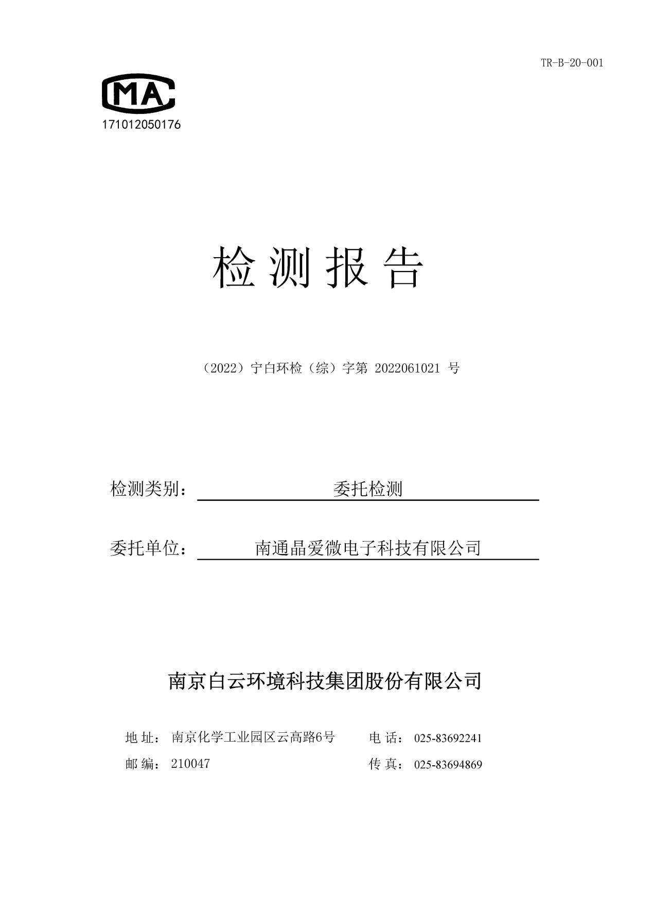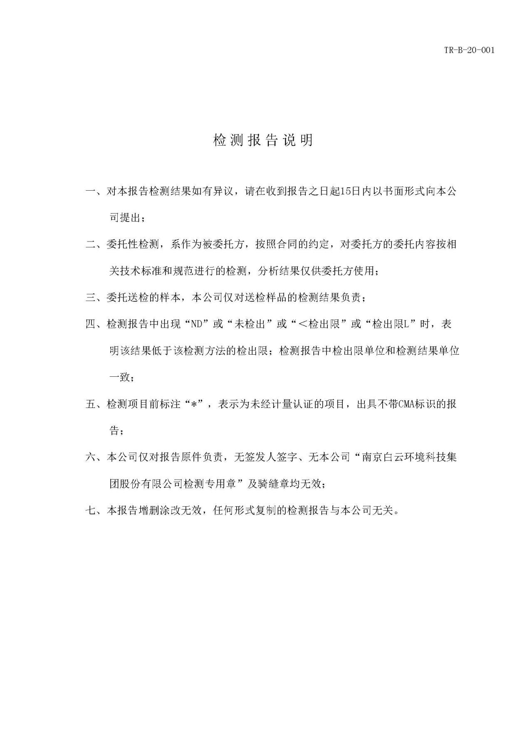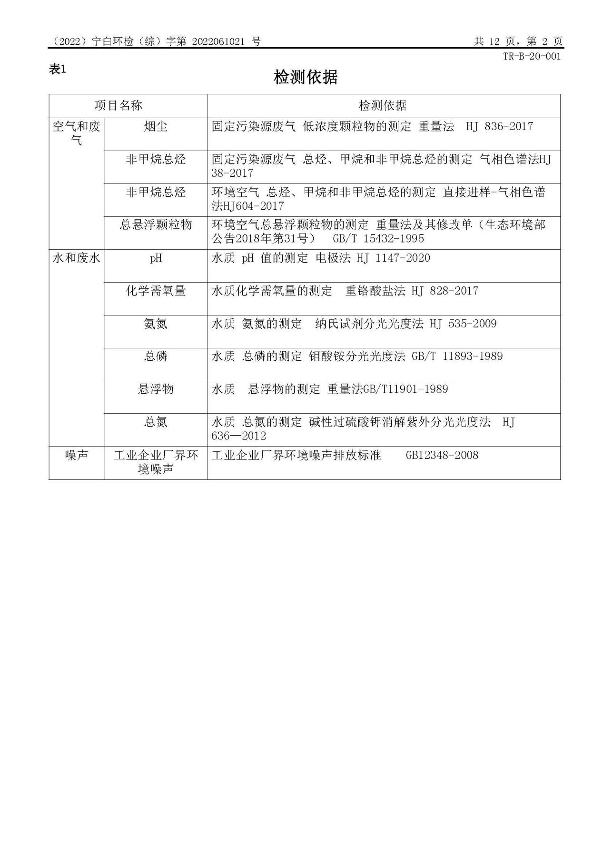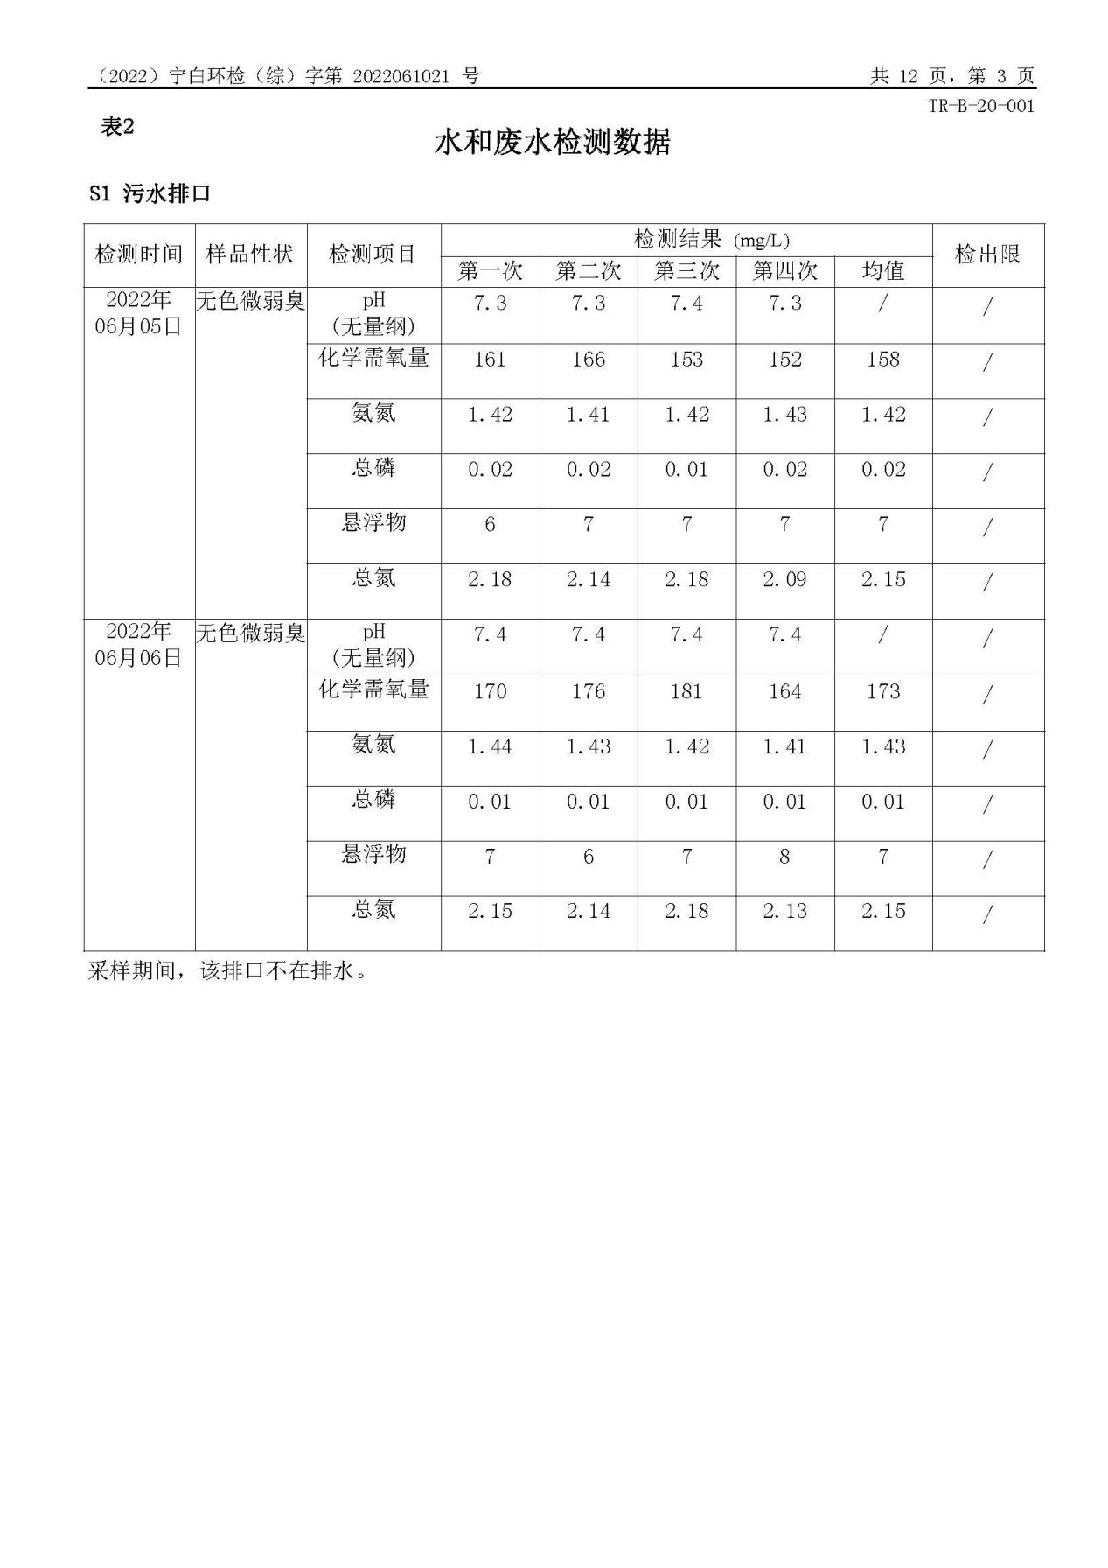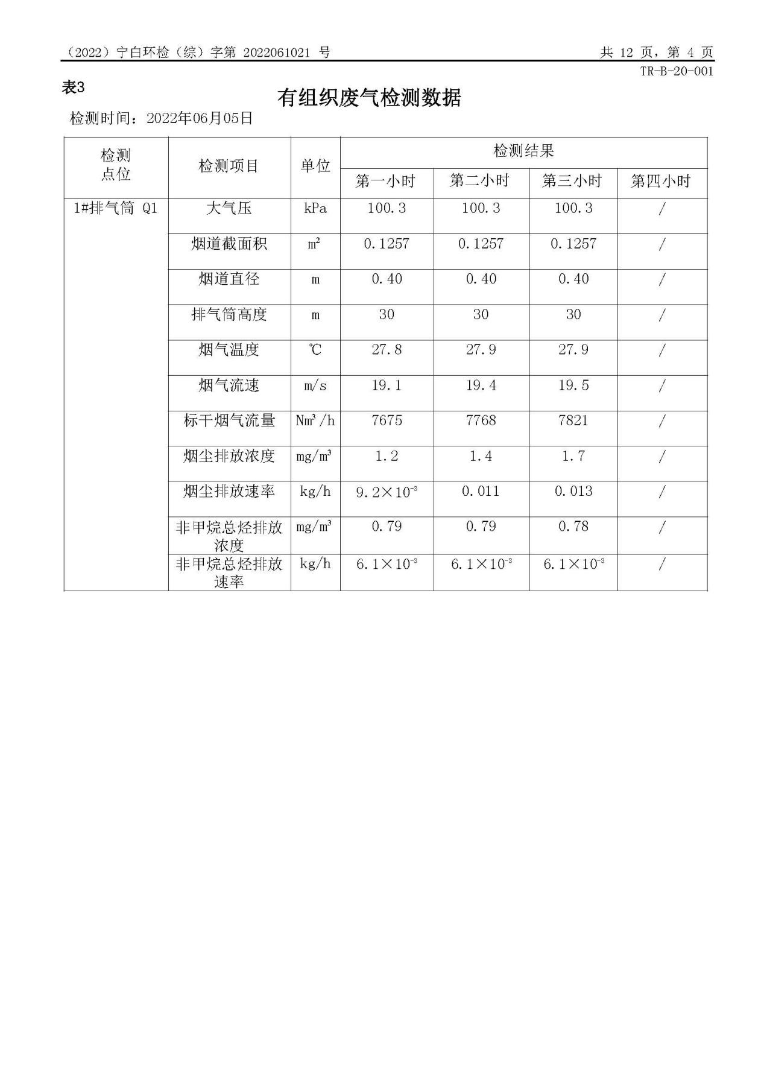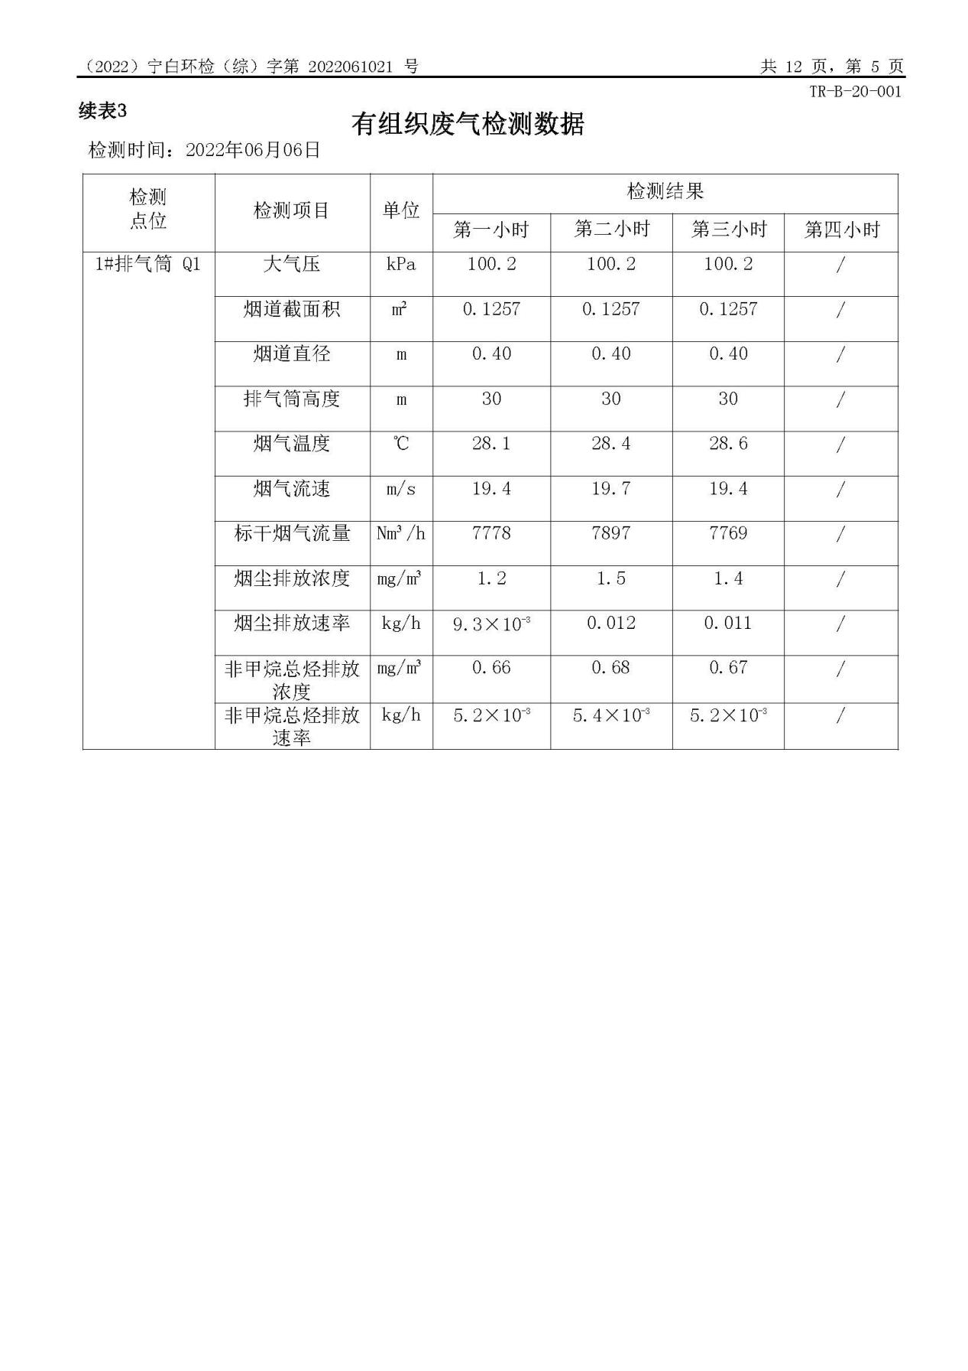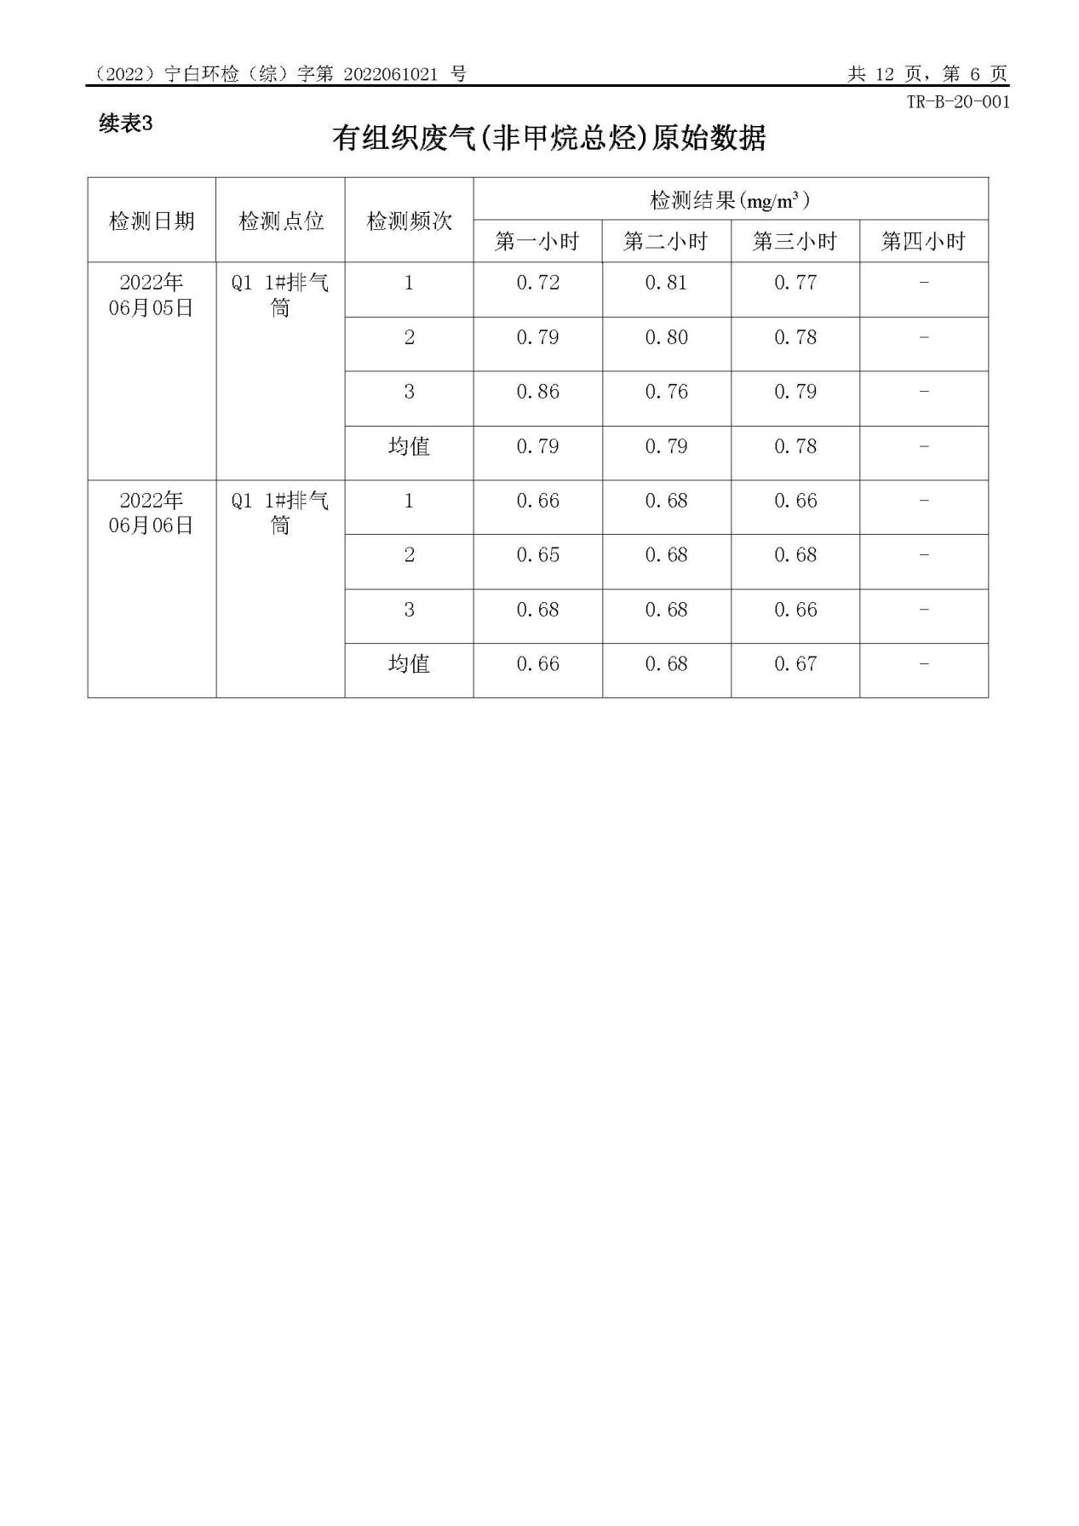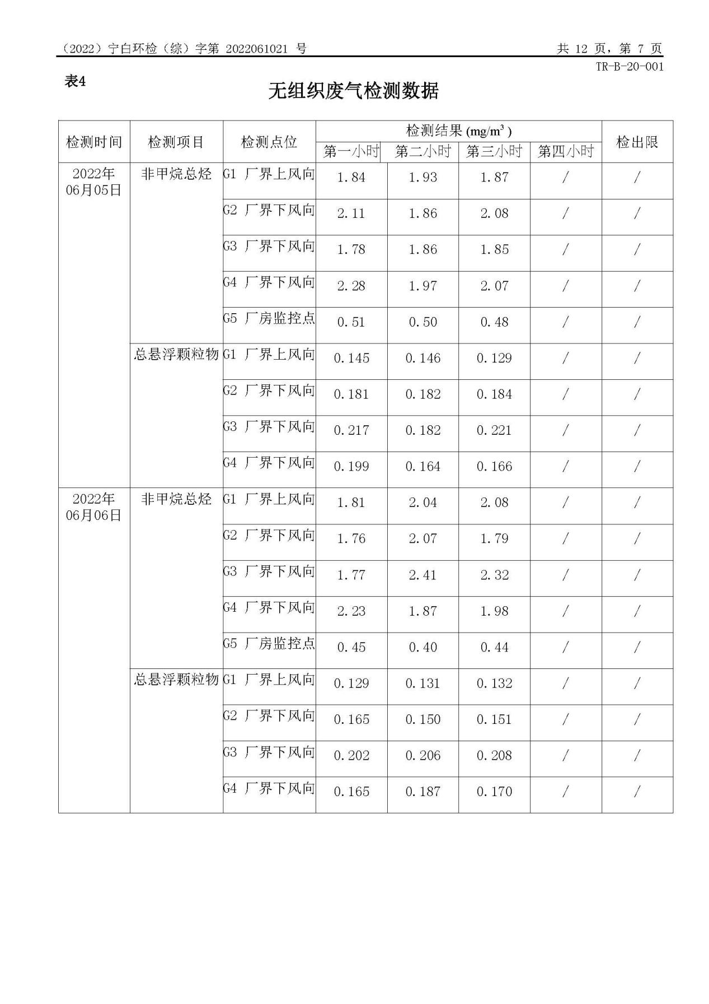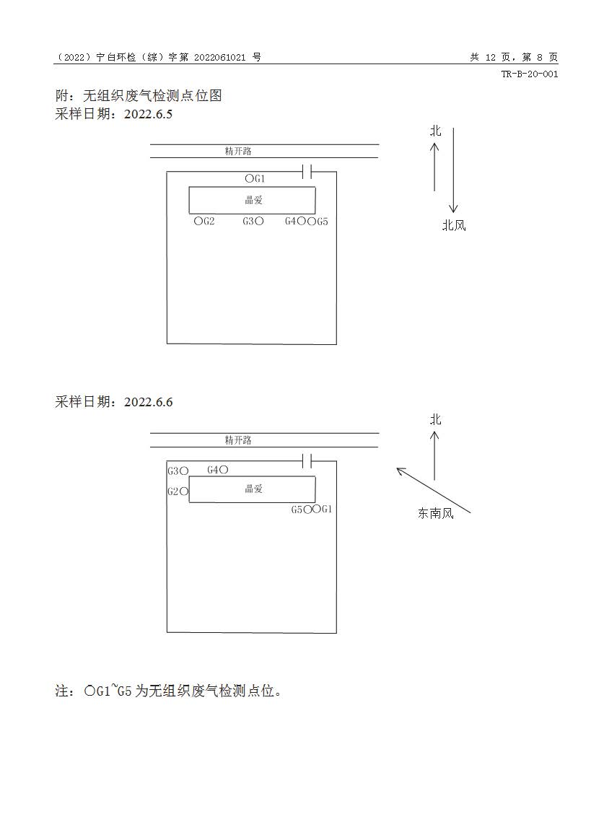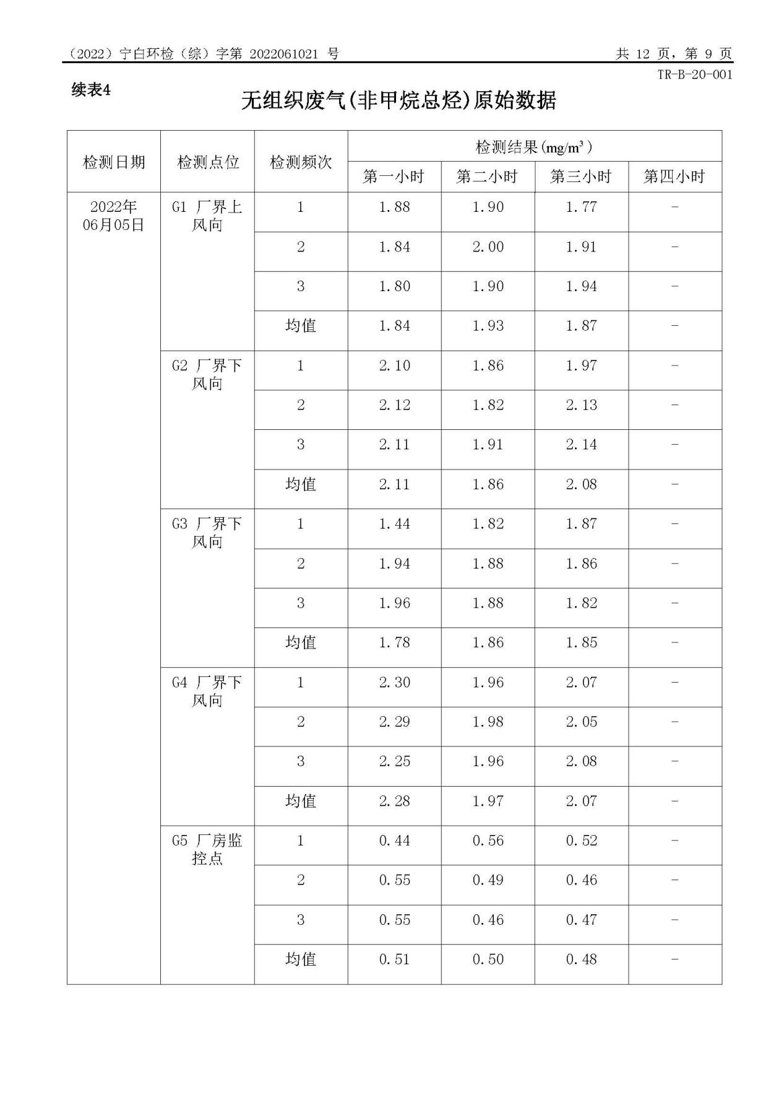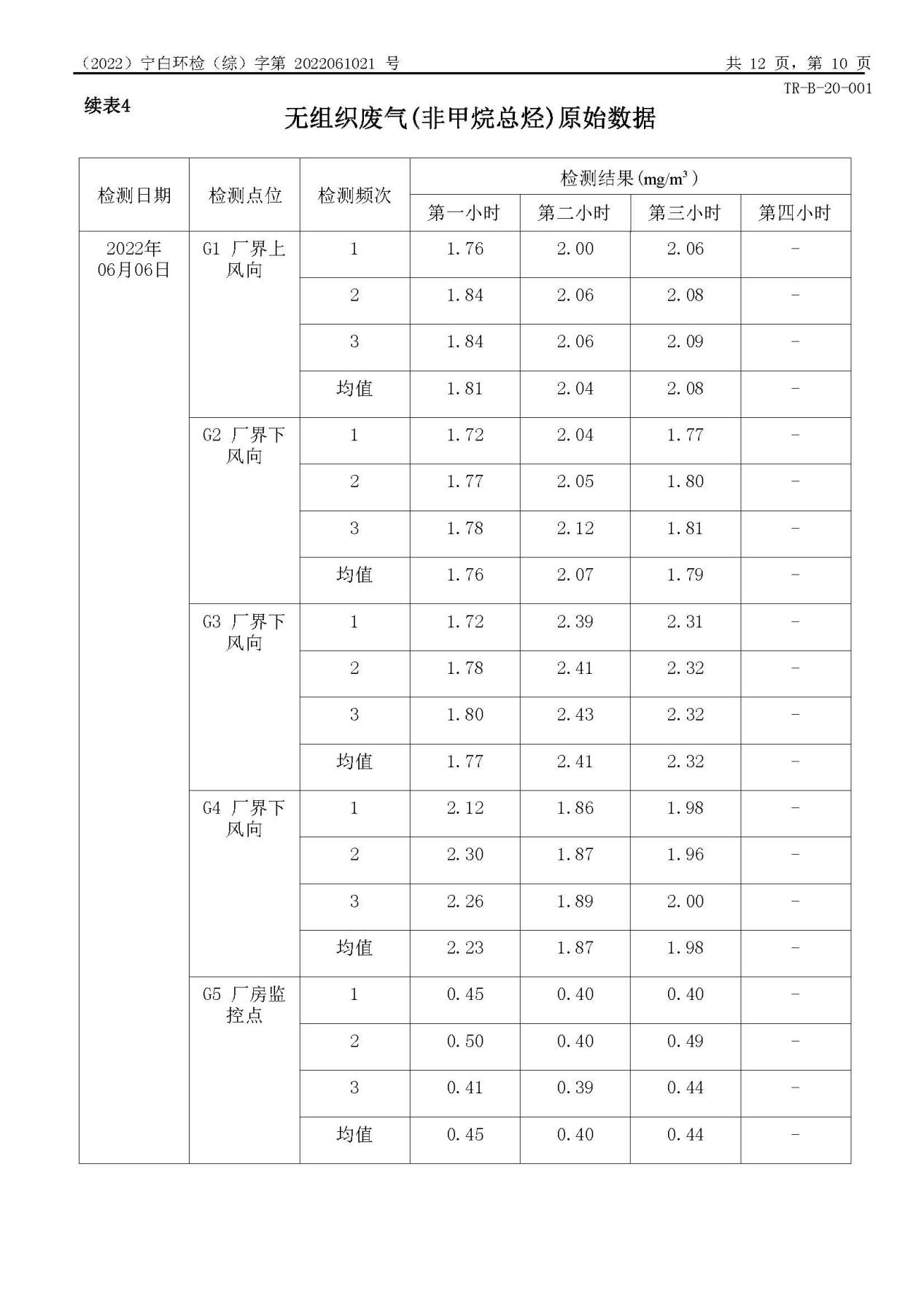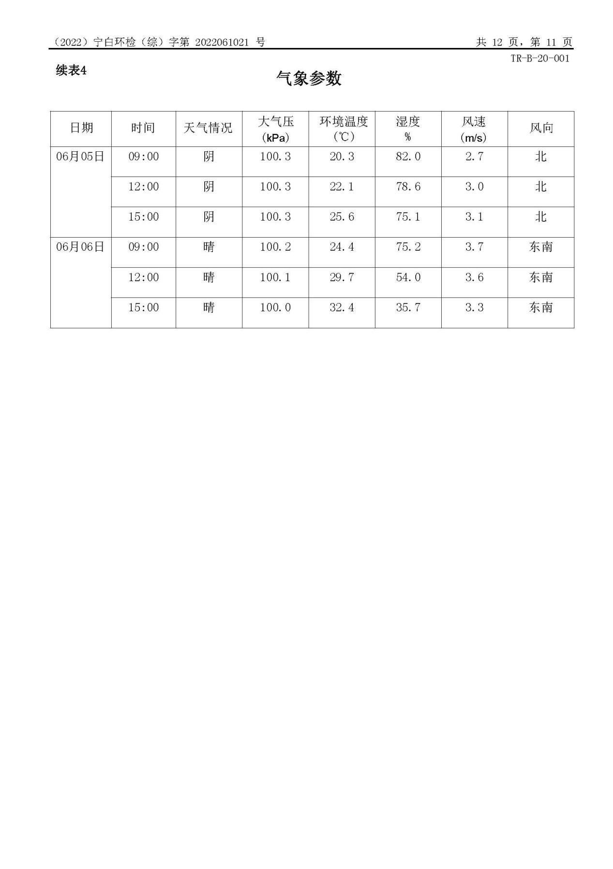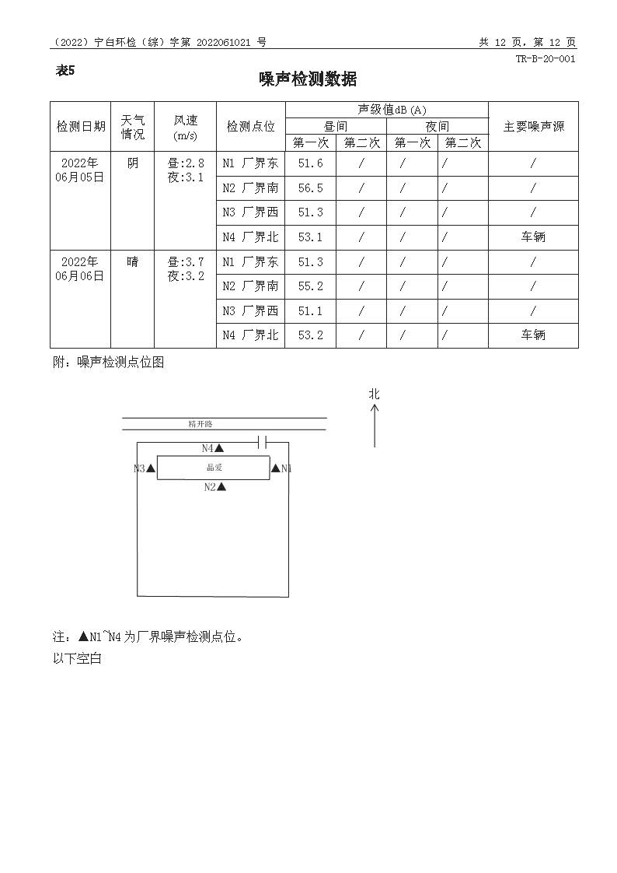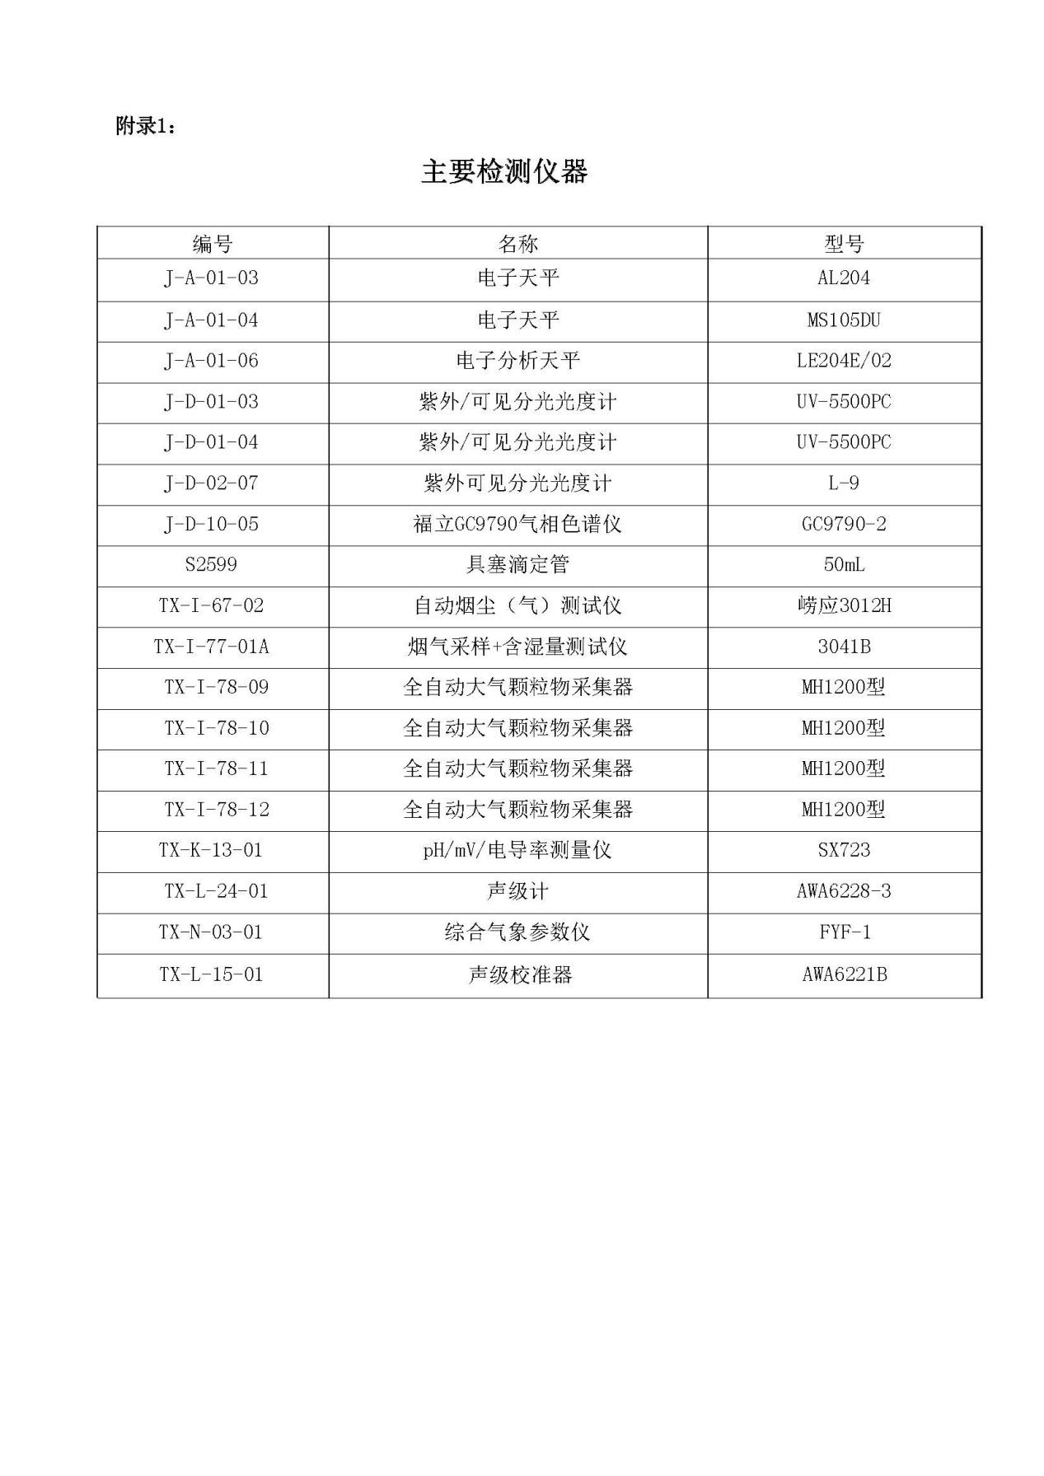

附件2：项目环评批复
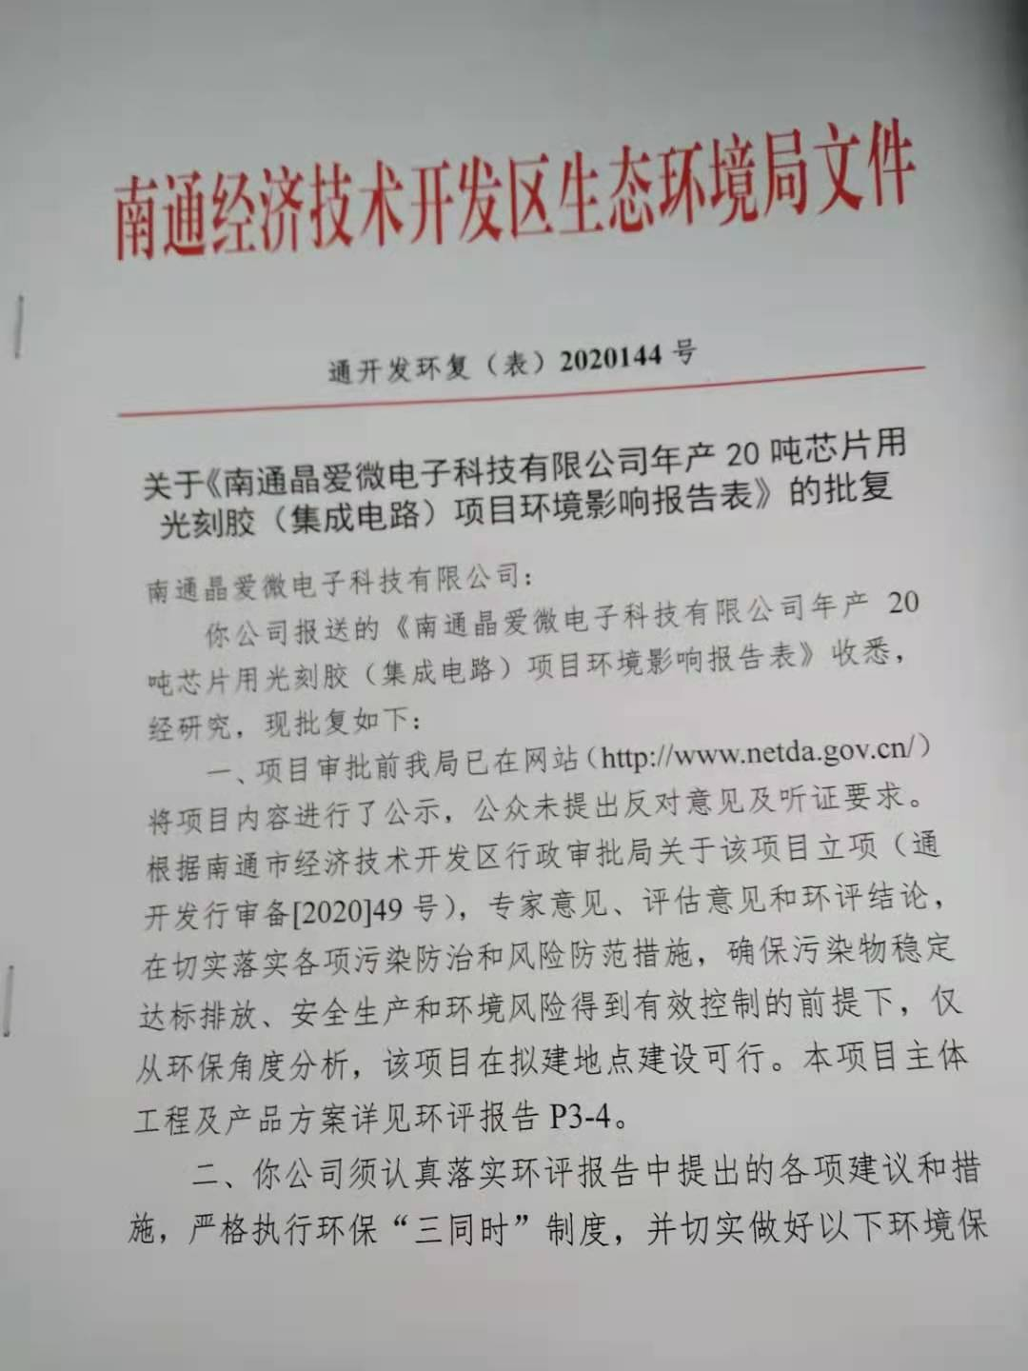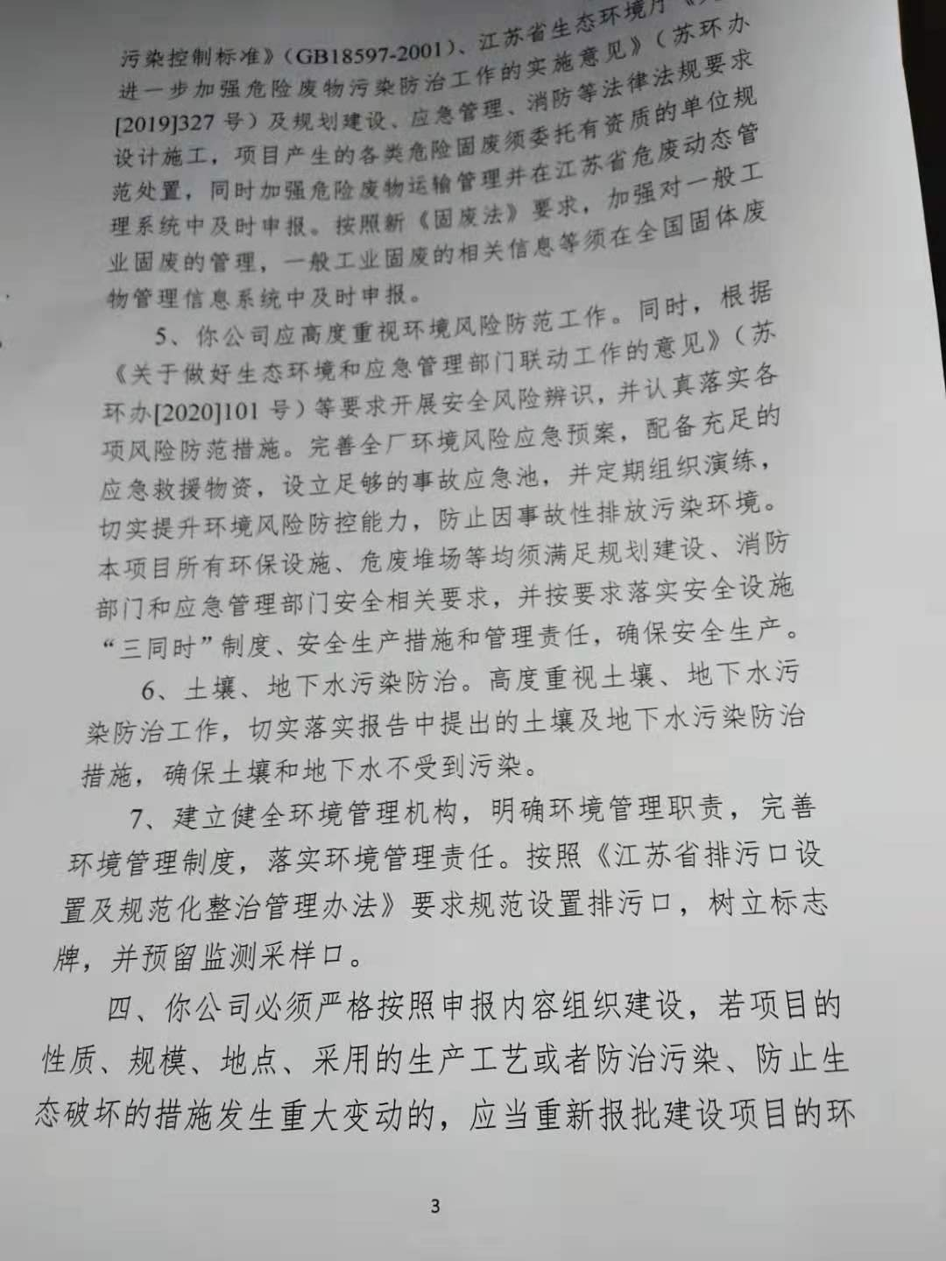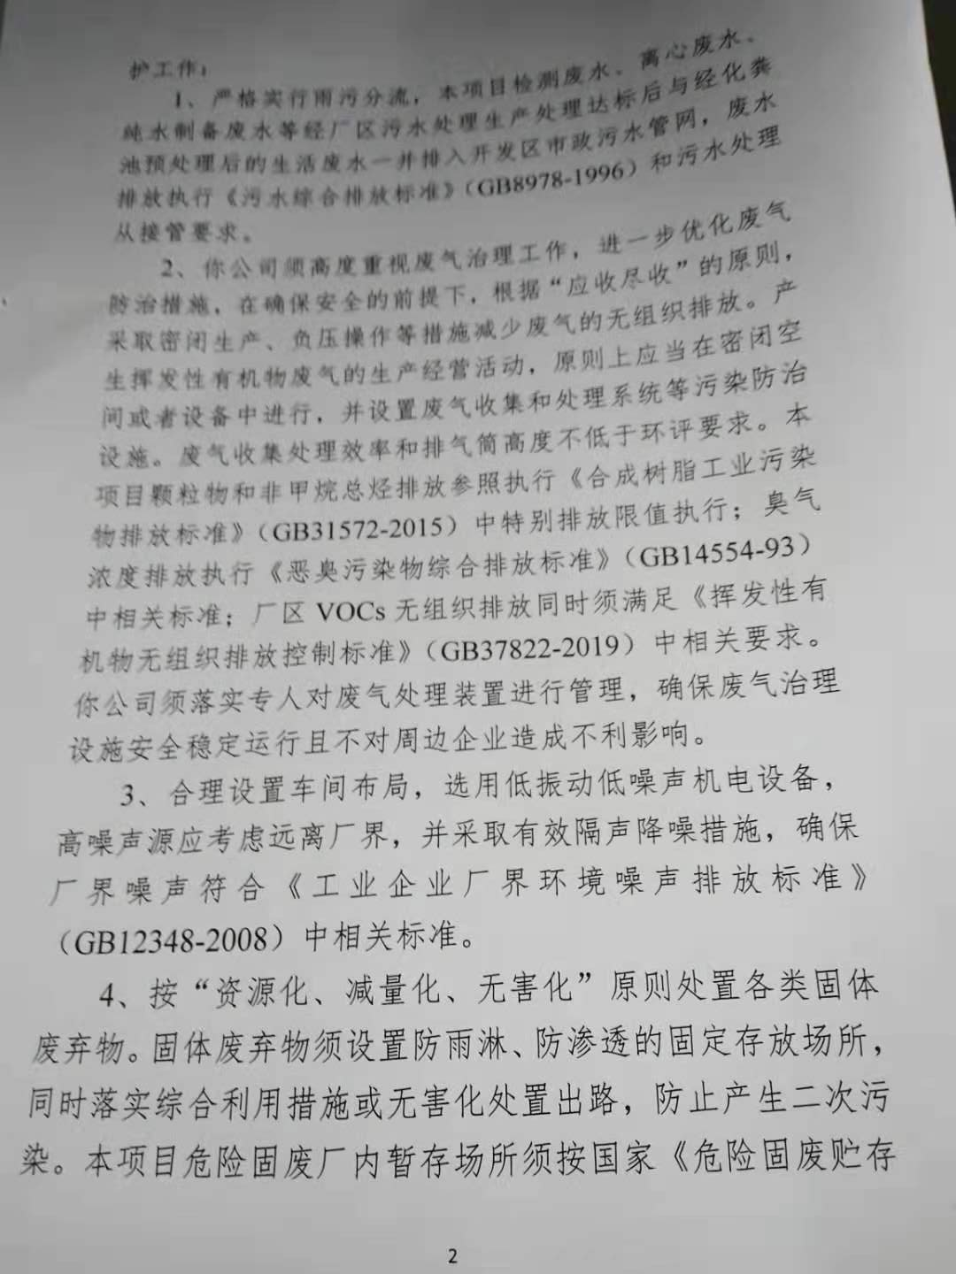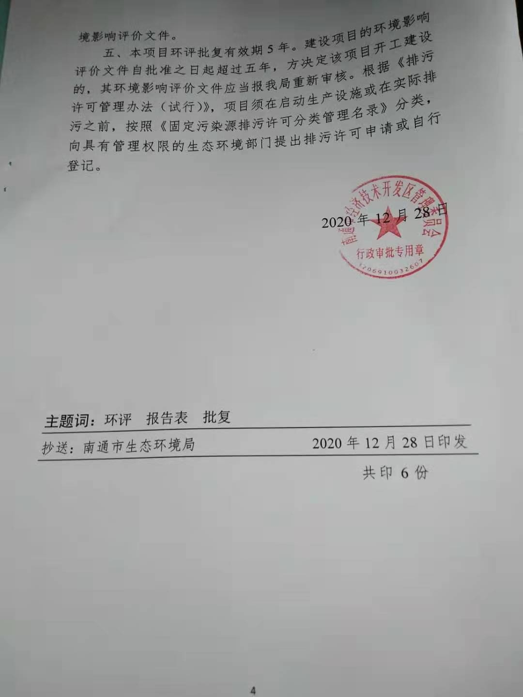
附件3：固定污染源排污登记回执
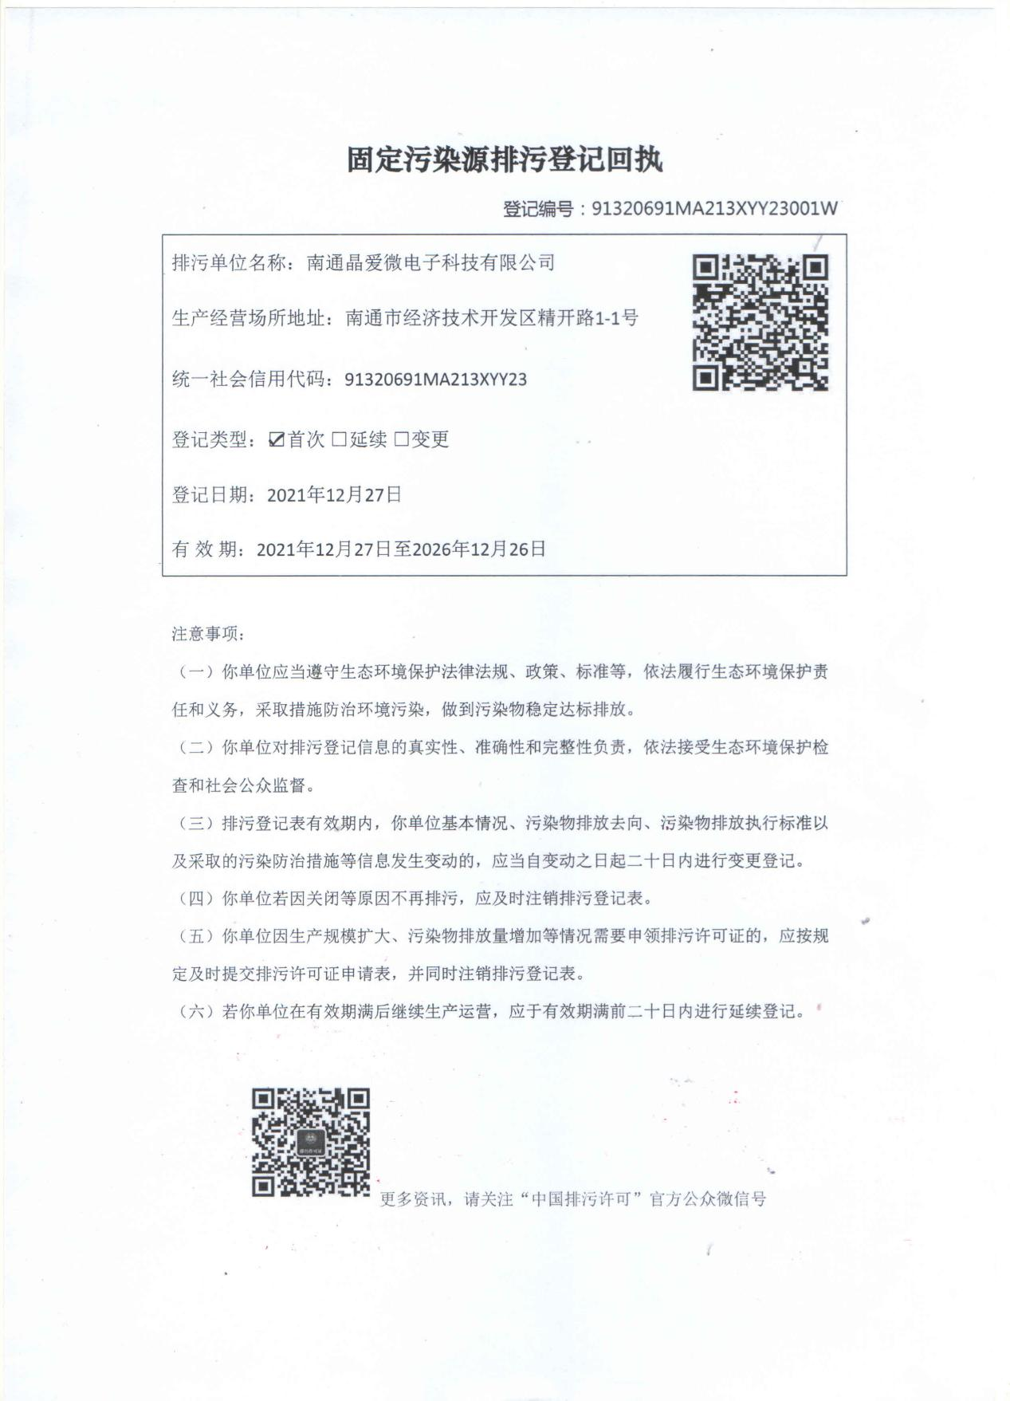

附图1：地理位置图
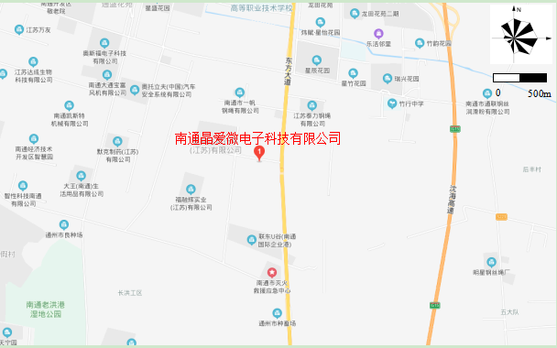

附图2：周围300m概况图
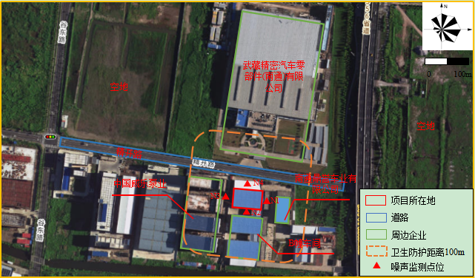

附图3：园区平面布置图
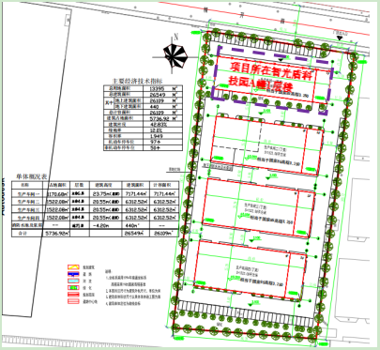

附图4：车间平面布置图

